Содержание
Вариант 1. 2
Вариант 2. 5
Вариант 3. 8
Вариант 4. 11
Вариант 5. 14
Вариант 6. 17
Вариант 7. 20
Вариант 8. 23
Вариант 9. 26
Вариант 10. 29
Вариант 11. 32
Вариант 12. 35
Вариант 13. 38
Вариант 14. 41
Вариант 15. 44
Вариант 16. 47
Вариант 17. 50
Вариант 18. 53
Вариант 19. 56
Вариант 20. 59
Вариант 21. 62
Вариант 22. 65
Вариант 23. 68
Приложение Сортировка «пузырек» 71

Вариант 1.
Задание № 1. Ввести массив, состоящий из N элементов целого типа. Массив является элементами целого числа в двоичной системе счисления. Проверить правильность введения элементов двоичного числа, т.е. в массиве должны быть только 0 и 1. Если число введено верно, то перевести его в семеричную систему счисления и поэлементно записать число в массив. Пример:
В 2-ой | В 7-ой
  1 | 1 | 1 | 1 | 1
  4 | 3
Задание № 2. Задан целочисленный массив. Определить количество участков массива, на котором элементы монотонно возрастают (каждое следующее число больше предыдущего), вывести их на экран в виде № участка – участок.
Задание № 3. В одномерном массиве с четным количеством элементов (2N) находятся координаты N точек плоскости. Они располагаются в следующем порядке: x₁, y₁, х₂, y₂, x₃, y₃, и т.д. Пользователем введены координаты центра и радиус окружности 1 (внутренний радиус кольцевой области) 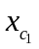, 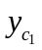,  и координаты центра и радиус окружности 2 (внешний радиус кольцевой области) 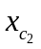, 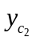,  Кольцевая область определена на координатной плоскости. Определить номера точек, которые лежат на границах кольца.
Задание № 4. Задать массив из произвольных чисел и реализовать алгоритм «шейкер-сортировки». Образно алгоритм можно описать так: на каждом шаге основного цикла рассматривается массив данных A[left,right], по двум внутренним циклам: 1) от left к right A[i]>=A[i+1] тогда они меняются местами, иначе ничего не происходит, после окончания цикла right = right-1; 2) от right к left A[i-1]>=A[i] тогда они меняются местами, иначе ничего не происходит, после окончания массива left = left+1. После 1 шага минимальный и максимальный элемент в исходном массиве перетекают к краям, минимальный в — A[left], максимальный – в A[right]. Остановкой итерационной процедуры является равенство 0 перестановок элементов в массиве. Выполнить сравнение «шейкер-сортировки» с сортировкой «пузырек», рассмотрев количество итераций, а так же промежуточные результаты сортировки.
Задание №5. Дан целочисленный двумерный массив В [n; n]. Вычислить произведение элементов этого массива, расположенных ниже главной диагонали
Задание № 6. Дан двумерный массив данных произвольного размера. Найти строку с максимальным элементом и отсортировать строку по возрастанию.
Задание № 7. Заполнить двумерный массив n×n по образцу. Образец заполнения и пример:
Образец заполнения массива | Пример
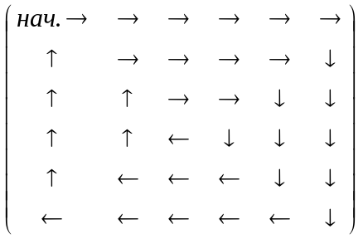 | 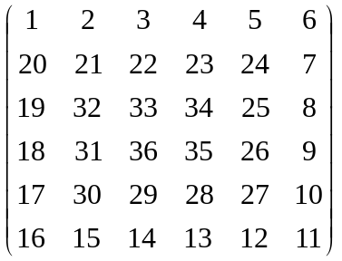
Задание № 8. Заполнить двумерный массив n×n по образцу. Матрица заполняется автоматически для любого n. Создать метод заполнения блока матрицы и отпараметризировав заполнение заполнить при помощи метода всю матрицу. Образец заполнения:
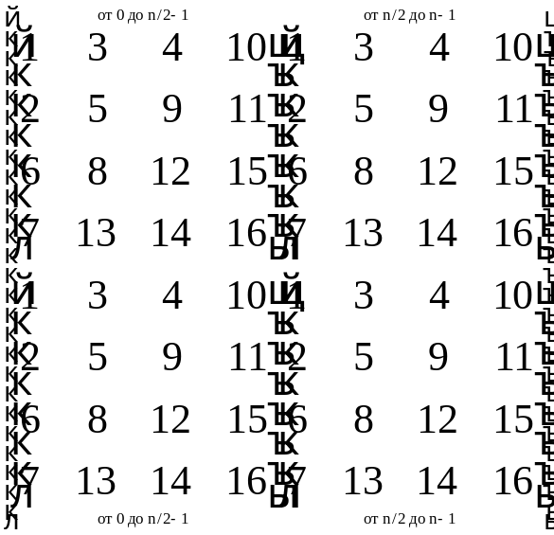
Задание № 9. Заполнить двумерный массив 2n×2n по образцу. Матрица заполняется автоматически для любого n. Создать метод заполнения блоков матрицы и отпараметризировав выполнить заполнение всей матрицы при помощи методов. Образец заполнения:
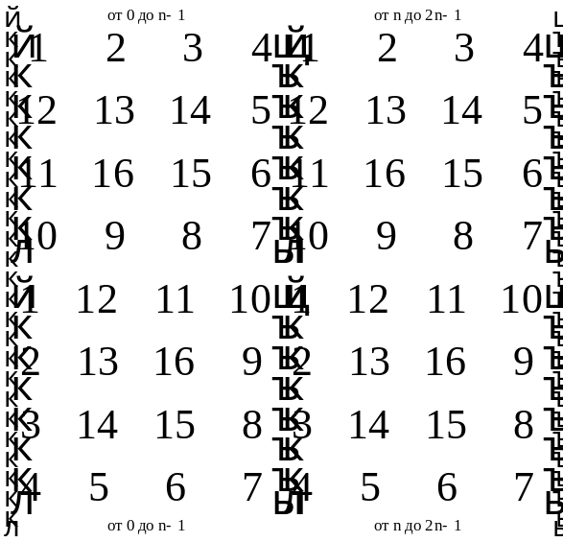
Задание № 10. Дана матрица с N точками в пространстве, 0-я строчка координаты х, 1-я строчка координаты y. Определить для каждой точки попала ли она в закрашенную область, с использованием массива N элементов (1 – точка попала внутрь области, 0 – точка на границе области, -1 – точка вне области). Области взять из лабораторной работы № 2 задание 5 (условия проверки реализовать как метод). Создать метод для стилизованного вывода ответов по попаданию точки в область в соответствии с массивом данных о попадании точки.
Задание № 11. Дан двумерный массив 2×3N, где N – количество предполагаемых треугольников. Пользователь вводит данные по координатам вершин треугольников в двумерный массив. Создать двумерный массив ответов для N предполагаемых треугольников: 0-я строчка результаты проверки о существовании треугольника с введенными вершинами (1 – существует; 0 – не существует); 1-я строчка классификация треугольников (1 – равносторонний; 2 – прямоугольный; 3 – равнобедренный; 4 – произвольный; 0 – если такого треугольника не существует); 2-я строчка площадь треугольника, если он существует, иначе 0. Создать метод для стилизованного вывода ответов. Проверить есть ли треугольники одинаковой площади, вывести ответ, если такие треугольники есть, то указать их номера.
Задание № 12. Дан двумерный квадратный массив A и двумерный квадратный массив обратный к первому A⁻¹. При этом пользователь вводит размерность массива и данные сам и может допустить ошибку при вычислении обратной матрицы или при вводе. Поэтому выполнить проверку соответствуют ли массивы свойству A* A⁻¹=E, где E – это единичная матрица.
Задание № 13. Оформить отчет по лабораторной работе в MS Word. В отчет входит: постановка задачи, решение на языке Java, тестирование программы с разными входными данными и проверкой.

Вариант 2.
Задание № 1. Ввести массив, состоящий из N элементов целого типа. Массив является элементами целого числа в двоичной системе счисления. Проверить правильность введения элементов двоичного числа, т.е. в массиве должны быть только 0 и 1. Если число введено верно, то перевести его в десятичную систему счисления и поэлементно записать число в массив. Пример:
В 2-ой | В 10-ой
  1 | 1 | 1 | 1 | 1
  3 | 1
Задание № 2. Задан целочисленный массив. Определить количество участков массива, на котором элементы монотонно убывают (каждое следующее число меньше предыдущего), ), вывести их на экран в виде № участка – участок.
Задание № 3. В одномерном массиве с четным количеством элементов (2N) находятся координаты N точек плоскости. Они располагаются в следующем порядке: x₁, y₁, х₂, y₂, x₃, y₃, и т.д. Пользователем введены координаты центра и радиус окружности 1 (внутренний радиус кольцевой области) , , и координаты центра и радиус окружности 2 (внешний радиус кольцевой области) , , Кольцевая область определена на координатной плоскости. Определить номера точек, которые лежат вне кольца.
Задание № 4. Задать массив из произвольных чисел и реализовать алгоритм сортировки массива по возрастанию методом прямого выбора: очевидно, что первое место в массиве должен занять минимальный элемент массива, второе – наименьший из всех остальных, третий – наименьший из оставшихся и т.д.
Для этого необходимо выполнить следующую последовательность действий:
- Просматривая массив от первого элемента, найти минимальный элемент и поместить его на место первого элемента, а первый – на место минимального.
- Просматривая массив от второго элемента, найти минимальный элемент и поместить его на место второго элемента, а второй – на место минимального.
- И так далее до предпоследнего элемента.
Выполнить сравнение сортировки методом прямого выбора с сортировкой «пузырек», рассмотрев количество итераций, а так же промежуточные результаты сортировки.
Задание №5. Дан целочисленный массив В [n; n]. Вычислить произведение элементов этого массива, расположенных ниже побочной диагонали.
Задание № 6. Дан линейный массив x₁, х₂, ..., х_{n-1}, х_{n}. Получить действительную квадратную матрицу порядка n:
1 | 1 | … | 1 | 1
x₁ | x₂ | … | x_{n-1} | x_{n}
x₁² | x₂² | … | x_{n-1}² | x_{n}²
… | … | … | … | …
x₁^{n-1} | x₂^{n-1} | … | x_{n-1}^{n-1} | x_{n}^{n-1}
Задание № 7. Заполнить двумерный массив n×n по образцу. Образец заполнения и пример:
Образец заполнения массива | Пример
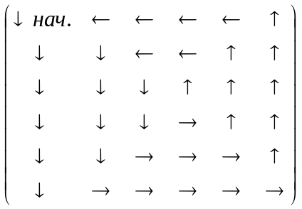 | 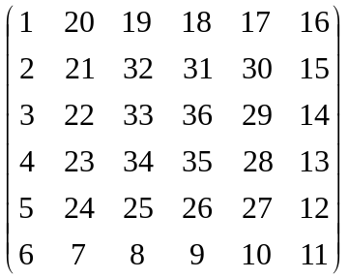
Задание № 8. Заполнить двумерный массив n×n по образцу. Матрица заполняется автоматически для любого n. Создать метод заполнения блока матрицы и отпараметризировав заполнение заполнить при помощи метода всю матрицу. Образец заполнения:
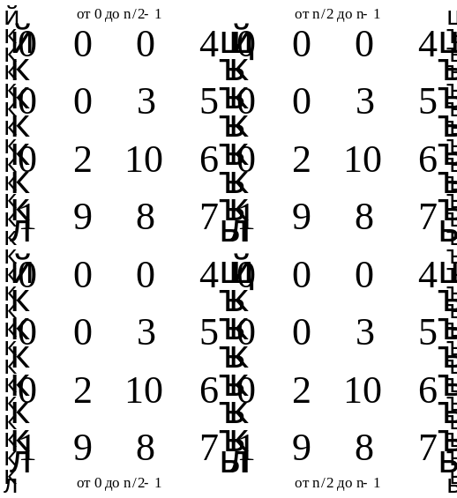
Задание № 9. Заполнить двумерный массив 2n×2n по образцу. Матрица заполняется автоматически для любого n. Создать метод заполнения блоков матрицы и отпараметризировав выполнить заполнение всей матрицы при помощи методов. Образец заполнения:
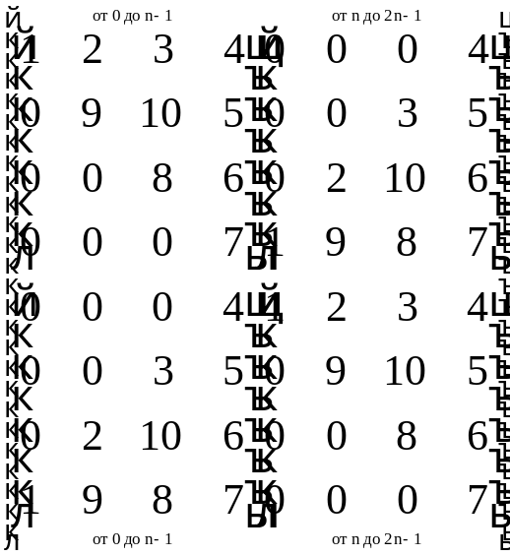
Задание № 10. Дана матрица с N точками в пространстве, 0-я строчка координаты х, 1-я строчка координаты y. Определить для каждой точки попала ли она в закрашенную область, с использованием массива N элементов (1 – точка попала внутрь области, 0 – точка на границе области, -1 – точка вне области). Области взять из лабораторной работы № 2 задание 5 (условия проверки реализовать как метод). Создать метод для стилизованного вывода ответов по попаданию точки в область в соответствии с массивом данных о попадании точки.
Задание № 11. Дан двумерный массив 2×4N, где N – количество предполагаемых четырехугольников. Пользователь вводит данные по координатам вершин четырехугольников в двумерный массив. Создать двумерный массив ответов для N предполагаемых четырехугольников: 0-я строчка результаты проверки о существовании четырехугольника с введенными вершинами (1 – существует; 0 – не существует); 1-я строчка классификация четырехугольников (1 – прямоугольник; 2 – квадрат; 3 – ромб; 4 – трапеция; 5 – произвольный; 0 – если такого четырехугольника не существует); 2-я строчка площадь четырехугольника, если он существует, иначе 0; 3-я строчка сообщает результаты проверки можно ли вписать четырехугольник в окружность (-1 – если нельзя; 1 – если можно; 0 – если четырехугольника не существует). Создать метод для стилизованного вывода ответов.
Задание № 12. Дан двумерный квадратный массив коэффициентов системы линейных алгебраических уравнений A, одномерный массив столбца правой части СЛАУ F и одномерный массив столбца полученного решения X. При этом пользователь вводит размерность массива и данные сам и может допустить ошибку при вычислении решения СЛАУ или при вводе. Поэтому выполнить проверку соответствует ли полученное решение данной СЛАУ A*X=F.
Задание № 13. Оформить отчет по лабораторной работе в MS Word. В отчет входит: постановка задачи, решение на языке Java, тестирование программы с разными входными данными и проверкой.

Вариант 3.
Задание № 1. Ввести массив, состоящий из N элементов целого типа. Массив является элементами целого дробной части числа в двоичной системе счисления. Проверить правильность введения элементов двоичного числа, т.е. в массиве должны быть только 0 и 1. Считается, что в массиве ведены только те цифры, что стоят после запятой. Если число введено верно, то перевести его в десятичную систему счисления и поэлементно записать число в массив, так же только цифры после запятой ограничиваясь 6 цифрами после запятой, если число при переводе не конечно). Пример:
В 2-ой | В 10-ой
  1 | 0 | 0 | 1
  5 | 6 | 2 | 5
0,1001 | 0,5625
Задание № 2. Даны два массива действительных чисел по N и M элементов. Найти количество элементов, которые встречаются в 1 и 2 массиве одновременно (если есть повторения, то их не учитывать, так как один раз уже совпадение найдено). Подсчитать количество вхождений найденных одинаковых элементов в каждый массив и организовать вывод для каждого элемента в виде одномерного массива, где в 0 ячейке записано число, в 1 ячейке количество его вхождений в 1 массив, во 2 ячейке количество его вхождений во 2 массив.
Задание № 3. В одномерном массиве с четным количеством элементов (2N) находятся координаты N точек плоскости. Они располагаются в следующем порядке: x₁, y₁, х₂, y₂, x₃, y₃, и т.д. Пользователем введены координаты центра и радиус окружности 1 (внутренний радиус кольцевой области) , , и координаты центра и радиус окружности 2 (внешний радиус кольцевой области) , , Кольцевая область определена на координатной плоскости. Определить номера точек, которые лежат внутри кольца.
Задание № 4. Дан массив n действительных чисел. Требуется упорядочить его по возрастанию. Выполнить сортировку элементов массива с использованием «гномьей» сортировки: сравниваются два соседних элемента a_{i} и а_{i+1}. Если a_{i} ≤ a_{i+1}, то продвигаются на один элемент вперед. Если a_{i} > a_{i+1}, то производится перестановка и сдвигаются на один элемент назад. Выполнить сравнение «гномьей» сортировки с сортировкой «пузырек», рассмотрев количество итераций, а так же промежуточные результаты сортировки.
Задание № 5. В заданной матрице поменять местами главную и побочную диагонали.
Задание № 6. Пусть целочисленная матрица размером n × m содержит информацию об учениках некоторого класса из n человек. В 0-м столбце проставлена масса (кг), во 1-ом – рост (см), во 2-ом – успеваемость (средний балл), в 3-ем – численность семьи. Ученик называется среднестатистическим по k-му параметру (уникальным по k-му параметру), если на нем достигается минимум (максимум) модуля разности среднего арифметического чисел из k-го столбца и значения k-го параметра этого ученика. Определить количество среднестатистических учеников в классе по массе (минимум (максимум) модуля разности среднего арифметического чисел из k-го столбца и значения k-го параметра этого ученика ±δ (параметр веденный пользователем, бесконечно малое)) и записать их в отдельный двумерный массив и самого уникального ученика по массе и записать его данные в одномерный массив. Создать уникальный стилизованный вывод результатов.
Задание № 7. Заполнить двумерный массив n×n по образцу. Образец заполнения и пример:
Образец заполнения массива | Пример
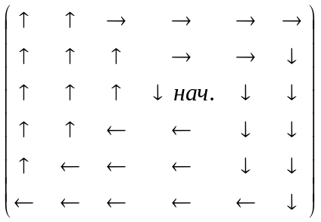 | 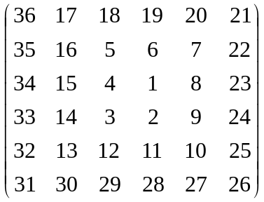
Задание № 8.Заполнить двумерный массив n×n по образцу. Матрица заполняется автоматически для любого n. Создать метод заполнения блока матрицы и отпараметризировав заполнение заполнить при помощи метода всю матрицу. Образец заполнения:
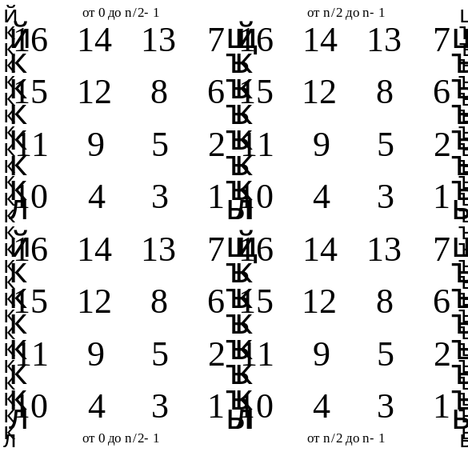
Задание № 9. Заполнить двумерный массив 2n×2n по образцу. Матрица заполняется автоматически для любого n. Создать метод заполнения блоков матрицы и отпараметризировав выполнить заполнение всей матрицы при помощи методов. Образец заполнения:
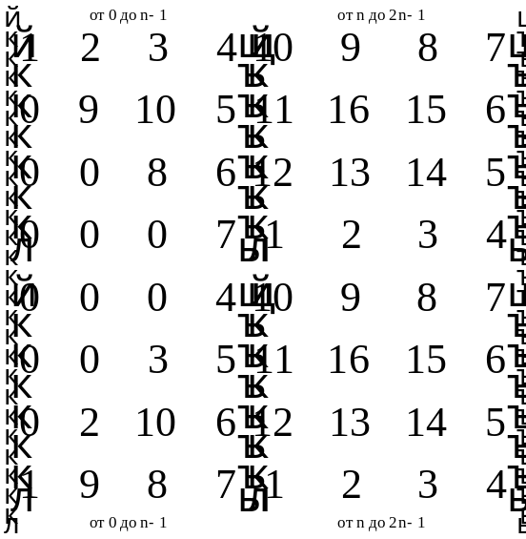
Задание № 10. Дана матрица с N точками в пространстве, 0-я строчка координаты х, 1-я строчка координаты y. Определить для каждой точки попала ли она в закрашенную область, с использованием массива N элементов (1 – точка попала внутрь области, 0 – точка на границе области, -1 – точка вне области). Области взять из лабораторной работы № 2 задание 5 (условия проверки реализовать как метод). Создать метод для стилизованного вывода ответов по попаданию точки в область в соответствии с массивом данных о попадании точки.
Задание № 11. Дан двумерный массив 2×3N, где N – количество предполагаемых треугольников. Пользователь вводит данные по координатам вершин треугольников в двумерный массив. Создать двумерный массив ответов для N предполагаемых треугольников: 0-я строчка результаты проверки о существовании треугольника с введенными вершинами (1 – существует; 0 – не существует); 1-я строчка классификация треугольников (1 – равносторонний; 2 – прямоугольный; 3 – равнобедренный; 4 – произвольный; 0 – если такого треугольника не существует); 2-я строчка площадь треугольника, если он существует, иначе 0. Создать метод для стилизованного вывода ответов. Проверить есть ли треугольники одинаковой площади, вывести ответ, если такие треугольники есть, то указать их номера.
Задание № 12. Дан двумерный квадратный массив A и двумерный квадратный массив обратный к первому A⁻¹. При этом пользователь вводит размерность массива и данные сам и может допустить ошибку при вычислении обратной матрицы или при вводе. Поэтому выполнить проверку соответствуют ли массивы свойству A* A⁻¹=E, где E – это единичная матрица.
Задание № 13. Оформить отчет по лабораторной работе в MS Word. В отчет входит: постановка задачи, решение на языке Java, тестирование программы с разными входными данными и проверкой.

Вариант 4.
Задание № 1. Ввести массив, состоящий из N элементов целого типа. Массив является элементами целого числа в троичной системе счисления. Проверить правильность введения элементов числа, т.е. в массиве должны быть только 0, 1 и 2. Если число введено верно, то перевести его в десятичную систему счисления и поэлементно записать число в массив. Пример:
В 3-ой | В 10-ой
  1 | 2 | 0 | 1
  4 | 6
Задание № 2. Ввести массив, состоящий из N элементов. Упорядочить массив так, чтобы все отрицательные числа были расположены вначале по возрастанию, а все положительные – в конце по убыванию, между ними нулевые числа.
Задание № 3. В одномерном массиве с четным количеством элементов (2N) находятся координаты N точек плоскости. Они располагаются в следующем порядке: x₁, y₁, х₂, y₂, x₃, y₃, и т.д. Определить номера точек, которые могут являться вершинами прямоугольника.
Задание № 4. Алгоритм быстрой сортировки. Отличительной особенностью быстрой сортировки является операция разбиения массива на две части относительно опорного элемента. Пусть крайний левый элемент опорный pivot. Установим указатель left на следующий за ним элемент; right – на последний. Алгоритм должен определить правильное положение элемента pivot. Указатель left движется вправо, пока элементы, на которые он показывает, остаются меньше опорного. Указатель right движется влево, пока элементы, на которые он показывает, остаются больше опорного. Указатель left перемещается до тех пор, пока не покажет элемент больше pivot; right движется, пока не покажет элемент меньше pivot. Элементы left и right меняются местами. И движением возобновляется снова. Процесс продолжается до тех пор, пока right не окажется слева от left. Тем самым будет определено правильное место опорного элемента. Осуществляется перестановка опорного элемента с элементом, на который указывает right. Опорный элемент находится в нужном месте: элементы слева от него имеют меньшие значения; справа – большие. Алгоритм рекурсивно вызывается для сортировки подмассивов слева от разрешающего и справа от него. Реализовать алгоритм быстрой сортировки. Выполнить сравнение быстрой сортировки с сортировкой «пузырек», рассмотрев количество итераций, а так же промежуточные результаты сортировки.
Задание №5. В заданной матрице поменять местами две строки: строку, содержащую максимальный элемент матрицы, и строку, содержащую минимальный элемент матрицы. Если номера таких строк совпали, то выполнить генерацию двумерного массива еще раз и т.д. пока строчки с минимальным и максимальным элементами не будут совпадать.
Задание № 6. Дан массив А и число М. Найти такое подмножество подряд идущих элементов массива, сумма значений элементов, которых принадлежит интервалу М±δ (параметр веденный пользователем, бесконечно малое, погрешность).
Задание № 7. Заполнить двумерный массив n×n по образцу. Образец заполнения и пример:
Образец заполнения массива | Пример
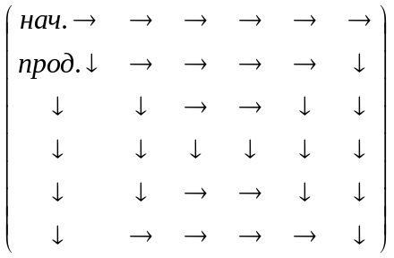 | 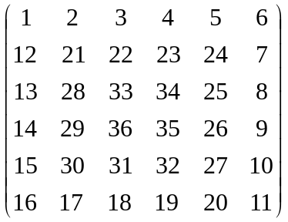
Задание № 8.Заполнить двумерный массив n×n по образцу. Матрица заполняется автоматически для любого n. Создать метод заполнения блока матрицы и отпараметризировав заполнение заполнить при помощи метода всю матрицу. Образец заполнения:
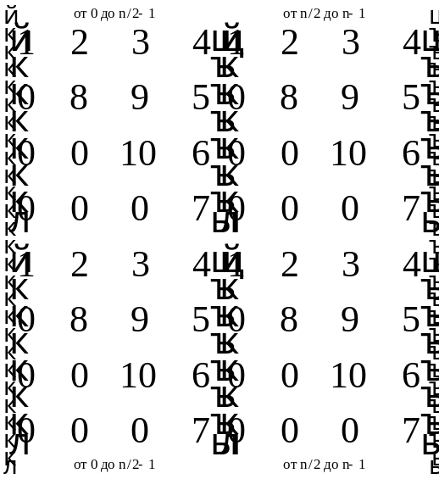
Задание № 9. Заполнить двумерный массив 2n×2n по образцу. Матрица заполняется автоматически для любого n. Создать метод заполнения блоков матрицы и отпараметризировав выполнить заполнение всей матрицы при помощи методов. Образец заполнения:
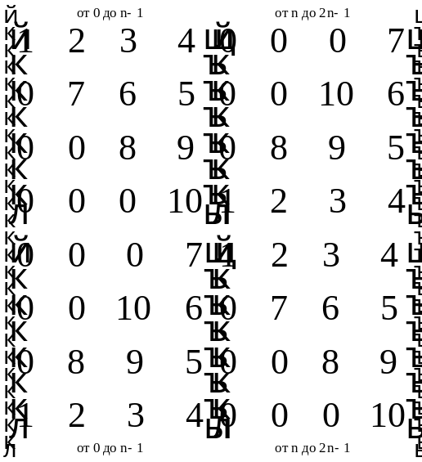
Задание № 10. Дана матрица с N точками в пространстве, 0-я строчка координаты х, 1-я строчка координаты y. Определить для каждой точки попала ли она в закрашенную область, с использованием массива N элементов (1 – точка попала внутрь области, 0 – точка на границе области, -1 – точка вне области). Области взять из лабораторной работы № 2 задание 5 (условия проверки реализовать как метод). Создать метод для стилизованного вывода ответов по попаданию точки в область в соответствии с массивом данных о попадании точки.
Задание № 11. Дан двумерный массив 2×4N, где N – количество предполагаемых четырехугольников. Пользователь вводит данные по координатам вершин четырехугольников в двумерный массив. Создать двумерный массив ответов для N предполагаемых четырехугольников: 0-я строчка результаты проверки о существовании четырехугольника с введенными вершинами (1 – существует; 0 – не существует); 1-я строчка классификация четырехугольников (1 – прямоугольник; 2 – квадрат; 3 – ромб; 4 – трапеция; 5 – произвольный; 0 – если такого четырехугольника не существует); 2-я строчка площадь четырехугольника, если он существует, иначе 0; 3-я строчка сообщает результаты проверки можно ли вписать четырехугольник в окружность (-1 – если нельзя; 1 – если можно; 0 – если четырехугольника не существует). Создать метод для стилизованного вывода ответов.
Задание № 12. Дан двумерный квадратный массив коэффициентов системы линейных алгебраических уравнений A, одномерный массив столбца правой части СЛАУ F и одномерный массив столбца полученного решения X. При этом пользователь вводит размерность массива и данные сам и может допустить ошибку при вычислении решения СЛАУ или при вводе. Поэтому выполнить проверку соответствует ли полученное решение данной СЛАУ A*X=F.
Задание № 13. Оформить отчет по лабораторной работе в MS Word. В отчет входит: постановка задачи, решение на языке Java, тестирование программы с разными входными данными и проверкой.

Вариант 5.
Задание № 1. Ввести массив, состоящий из N элементов целого типа. Массив является элементами целого дробной части числа в троичной системе счисления. Проверить правильность введения элементов числа, т.е. в массиве должны быть только 0, 1 и 2. Считается, что в массиве ведены только те цифры, что стоят после запятой. Если число введено верно, то перевести его в десятичную систему счисления и поэлементно записать число в массив, так же только цифры после запятой (ограничиваясь 6 цифрами после запятой, если число при переводе не конечно). Пример:
В 3-ой | В 10-ой
  2 | 1
  7 | 7 | 7 | 7 | 7 | 7
0,21 | 0, 777777.......
Задание № 2. Ввести массив, состоящий из N элементов целого типа. Найти количество элементов четных по значению, которые стоят в четных по номерам ячейках массива.
Задание № 3. В одномерном массиве с четным количеством элементов (2N) находятся координаты N точек плоскости. Они располагаются в следующем порядке: x₁, y₁, х₂, y₂, x₃, y₃, и т.д. Определить номера точек, которые могут являться вершинами квадрата.
Задание № 4. Задать массив из произвольных чисел и реализовать алгоритм «шейкер-сортировки». Образно алгоритм можно описать так: на каждом шаге основного цикла рассматривается массив данных A[left,right], по двум внутренним циклам: 1) от left к right A[i]>=A[i+1] тогда они меняются местами, иначе ничего не происходит, после окончания цикла right = right-1; 2) от right к left A[i-1]>=A[i] тогда они меняются местами, иначе ничего не происходит, после окончания массива left = left+1. После 1 шага минимальный и максимальный элемент в исходном массиве перетекают к краям, минимальный в — A[left], максимальный – в A[right]. Остановкой итерационной процедуры является равенство 0 перестановок элементов в массиве. Выполнить сравнение «шейкер-сортировки» с сортировкой «пузырек», рассмотрев количество итераций, а так же промежуточные результаты сортировки.
Задание № 5. В заданной матрице поменять местами последний столбец и столбец, содержащий наименьший элемент матрицы. Если столбец, содержащий наименьший элемент матрицы, совпадает с последним столбцом, тогда выполнить генерацию двумерного массива еще раз и т.д. пока столбец, содержащий наименьший элемент матрицы, не будет совпадать с последним столбцом.
Задание № 6. Пусть дана действительная матрица размером n × m. Требуется преобразовать матрицу: если в строчке есть отрицательные элементы, то поэлементно вычесть последнюю строку, если в строке нет отрицательных элементов, тогда заменить каждый четный по столбцу элемент на противоположный по знаку.
Задание № 7. Заполнить двумерный массив n×n по образцу. Образец заполнения и пример:
Образец заполнения массива | Пример
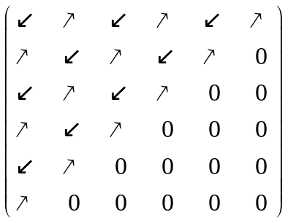 | 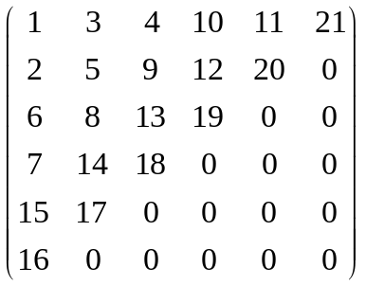
Задание № 8.Заполнить двумерный массив n×n по образцу. Матрица заполняется автоматически для любого n. Создать метод заполнения блока матрицы и отпараметризировав заполнение заполнить при помощи метода всю матрицу. Образец заполнения:
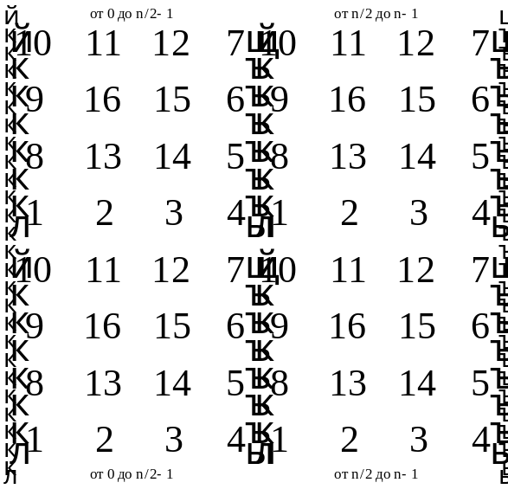
Задание № 9. Заполнить двумерный массив 2n×2n по образцу. Матрица заполняется автоматически для любого n. Создать метод заполнения блоков матрицы и отпараметризировав выполнить заполнение всей матрицы при помощи методов. Образец заполнения:
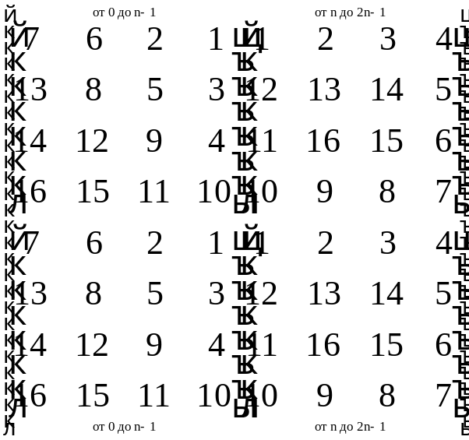
Задание № 10. Дана матрица с N точками в пространстве, 0-я строчка координаты х, 1-я строчка координаты y. Определить для каждой точки попала ли она в закрашенную область, с использованием массива N элементов (1 – точка попала внутрь области, 0 – точка на границе области, -1 – точка вне области). Области взять из лабораторной работы № 2 задание 5 (условия проверки реализовать как метод). Создать метод для стилизованного вывода ответов по попаданию точки в область в соответствии с массивом данных о попадании точки.
Задание № 11. Дан двумерный массив 2×3N, где N – количество предполагаемых треугольников. Пользователь вводит данные по координатам вершин треугольников в двумерный массив. Создать двумерный массив ответов для N предполагаемых треугольников: 0-я строчка результаты проверки о существовании треугольника с введенными вершинами (1 – существует; 0 – не существует); 1-я строчка классификация треугольников (1 – равносторонний; 2 – прямоугольный; 3 – равнобедренный; 4 – произвольный; 0 – если такого треугольника не существует); 2-я строчка площадь треугольника, если он существует, иначе 0. Создать метод для стилизованного вывода ответов. Проверить есть ли треугольники одинаковой площади, вывести ответ, если такие треугольники есть, то указать их номера.
Задание № 12. Дан двумерный квадратный массив A и двумерный квадратный массив обратный к первому A⁻¹. При этом пользователь вводит размерность массива и данные сам и может допустить ошибку при вычислении обратной матрицы или при вводе. Поэтому выполнить проверку соответствуют ли массивы свойству A* A⁻¹=E, где E – это единичная матрица.
Задание № 13. Оформить отчет по лабораторной работе в MS Word. В отчет входит: постановка задачи, решение на языке Java, тестирование программы с разными входными данными и проверкой.

Вариант 6.
Задание № 1. Ввести массив, состоящий из N элементов целого типа. Массив является элементами целого числа в четверичной системе счисления. Проверить правильность введения элементов числа, т.е. в массиве должны быть только 0, 1, 2 и 3. Если число введено верно, то перевести его в десятичную систему счисления и поэлементно записать число в массив. Пример:
В 4-ой | В 10-ой
  3 | 0 | 0 | 2 | 1
  7 | 7 | 7
Задание № 2. Ввести массив X, состоящий из 10-ти элементов целого типа. Вычислить элементы массива Y по формуле 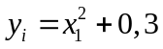 и найти P: 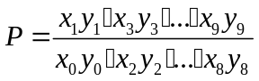.
Определить остаток от деления.
Задание № 3. В одномерном массиве с четным количеством элементов (2N) находятся координаты N точек плоскости. Они располагаются в следующем порядке: x₁, y₁, х₂, y₂, x₃, y₃, и т.д. Пользователем введены величины полуосей эллипса a и b и координаты центра эллипса x_{c} и y_{c}, эллипс определен на координатной плоскости. Определить номера точек, которые лежат на границе эллипса.
Задание № 4. Задать массив из произвольных чисел и реализовать алгоритм сортировки массива по возрастанию методом прямого выбора: очевидно, что первое место в массиве должен занять минимальный элемент массива, второе – наименьший из всех остальных, третий – наименьший из оставшихся и т.д.
Для этого необходимо выполнить следующую последовательность действий:
- Просматривая массив от первого элемента, найти минимальный элемент и поместить его на место первого элемента, а первый – на место минимального.
- Просматривая массив от второго элемента, найти минимальный элемент и поместить его на место второго элемента, а второй – на место минимального.
- И так далее до предпоследнего элемента.
Выполнить сравнение сортировки методом прямого выбора с сортировкой «пузырек», рассмотрев количество итераций, а так же промежуточные результаты сортировки.
Задание № 5. Дана матрица целых чисел размера m×n. Вывести номер строки, содержащей максимальное число одинаковых элементов.
Задание № 6. Магическим квадратом порядка n называется квадратная матрица размера n × n, составленная из чисел 1, 2, ..., n² так, что суммы по каждому столбцу, каждой строке и каждой из двух диагоналей (главной и побочной) равны между собой. Пользователем введена размерность и матрица, определить является ли она магическим квадратом или нет и вывести ответ.
Задание № 7. Заполнить двумерный массив n×n по образцу. Образец заполнения и пример:
Образец заполнения массива | Пример
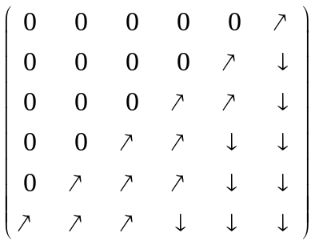 | 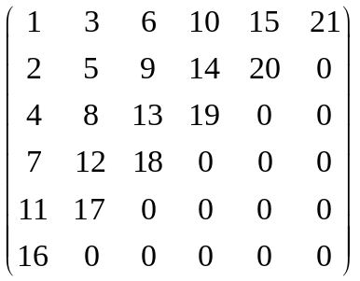
Задание № 8.Заполнить двумерный массив n×n по образцу. Матрица заполняется автоматически для любого n. Создать метод заполнения блока матрицы и отпараметризировав заполнение заполнить при помощи метода всю матрицу. Образец заполнения:
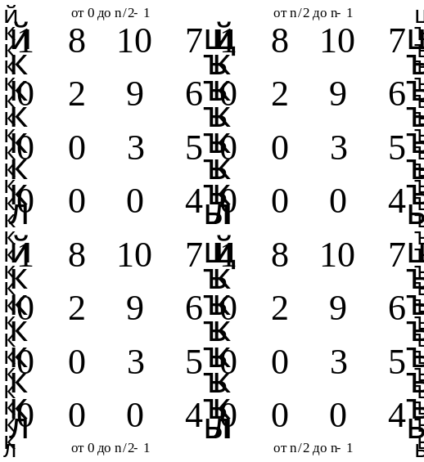
Задание № 9. Заполнить двумерный массив 2n×2n по образцу. Матрица заполняется автоматически для любого n. Создать метод заполнения блоков матрицы и отпараметризировав выполнить заполнение всей матрицы при помощи методов. Образец заполнения:
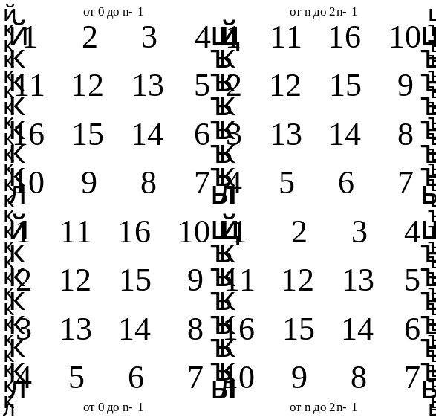
Задание № 10. Дана матрица с N точками в пространстве, 0-я строчка координаты х, 1-я строчка координаты y. Определить для каждой точки попала ли она в закрашенную область, с использованием массива N элементов (1 – точка попала внутрь области, 0 – точка на границе области, -1 – точка вне области). Области взять из лабораторной работы № 2 задание 5 (условия проверки реализовать как метод). Создать метод для стилизованного вывода ответов по попаданию точки в область в соответствии с массивом данных о попадании точки.
Задание № 11. Дан двумерный массив 2×4N, где N – количество предполагаемых четырехугольников. Пользователь вводит данные по координатам вершин четырехугольников в двумерный массив. Создать двумерный массив ответов для N предполагаемых четырехугольников: 0-я строчка результаты проверки о существовании четырехугольника с введенными вершинами (1 – существует; 0 – не существует); 1-я строчка классификация четырехугольников (1 – прямоугольник; 2 – квадрат; 3 – ромб; 4 – трапеция; 5 – произвольный; 0 – если такого четырехугольника не существует); 2-я строчка площадь четырехугольника, если он существует, иначе 0; 3-я строчка сообщает результаты проверки можно ли вписать четырехугольник в окружность (-1 – если нельзя; 1 – если можно; 0 – если четырехугольника не существует). Создать метод для стилизованного вывода ответов.
Задание № 12. Дан двумерный квадратный массив коэффициентов системы линейных алгебраических уравнений A, одномерный массив столбца правой части СЛАУ F и одномерный массив столбца полученного решения X. При этом пользователь вводит размерность массива и данные сам и может допустить ошибку при вычислении решения СЛАУ или при вводе. Поэтому выполнить проверку соответствует ли полученное решение данной СЛАУ A*X=F.
Задание № 13. Оформить отчет по лабораторной работе в MS Word. В отчет входит: постановка задачи, решение на языке Java, тестирование программы с разными входными данными и проверкой.

Вариант 7.
Задание № 1. Ввести массив, состоящий из N элементов целого типа. Массив является элементами целого дробной части числа в четверичной системе счисления. Проверить правильность введения элементов числа, т.е. в массиве должны быть только 0, 1, 2 и 3. Считается, что в массиве ведены только те цифры, что стоят после запятой. Если число введено верно, то перевести его в десятичную систему счисления и поэлементно записать число в массив, так же только цифры после запятой (ограничиваясь 6 цифрами после запятой, если число при переводе не конечно). Пример:
В 4-ой | В 10-ой
  1 | 0 | 3
  2 | 9 | 6 | 8 | 7 | 5
0,103 | 0, 296875
Задание № 2. Ввести массив, состоящий из N элементов. Пересортировать элементы массива, расположив сначала все отрицательные элементы и нули, после чего – положительные, сохраняя порядок их следования.
Задание № 3. В одномерном массиве с четным количеством элементов (2N) находятся координаты N точек плоскости. Они располагаются в следующем порядке: x₁, y₁, х₂, y₂, x₃, y₃, и т.д. Пользователем введены величины полуосей эллипса a и b и координаты центра эллипса x_{c} и y_{c}, эллипс определен на координатной плоскости. Определить номера точек, которые лежат вне эллипса.
Задание № 4. Дан массив n действительных чисел. Требуется упорядочить его по возрастанию. Выполнить сортировку элементов массива с использованием «гномьей» сортировки: сравниваются два соседних элемента a_{i} и а_{i+1}. Если a_{i} ≤ a_{i+1}, то продвигаются на один элемент вперед. Если a_{i} > a_{i+1}, то производится перестановка и сдвигаются на один элемент назад. Выполнить сравнение «гномьей» сортировки с сортировкой «пузырек», рассмотрев количество итераций, а так же промежуточные результаты сортировки.
Задание № 5. Пользователь вводит с клавиатуры двумерный массив размера m×n и число k. Найти количество элементов массива кратных k, k-1, k+1. Посчитать сумму элементов массива кратных k, k-1, k+1. Вывести данные на экран в виде одномерного массива для каждой проверки (k, k-1, k+1) в порядке убывания суммы.
Задание № 6. Пользователем введена размерность и матрица, определить проверить является ли она единичной, если нет, то проверить матрицу на линейную зависимость. Сформировать стилизованный ответ.
Задание № 7. Заполнить двумерный массив n×n по образцу. Образец заполнения и пример:
Образец заполнения массива | Пример
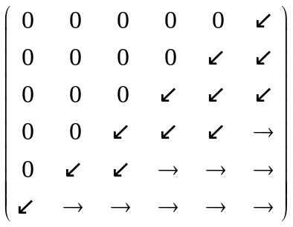 | 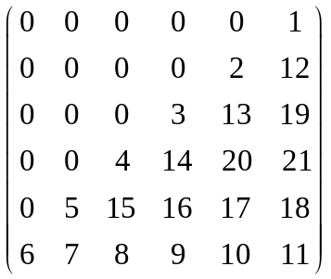
Задание № 8.Заполнить двумерный массив n×n по образцу. Матрица заполняется автоматически для любого n. Создать метод заполнения блока матрицы и отпараметризировав заполнение заполнить при помощи метода всю матрицу. Образец заполнения:
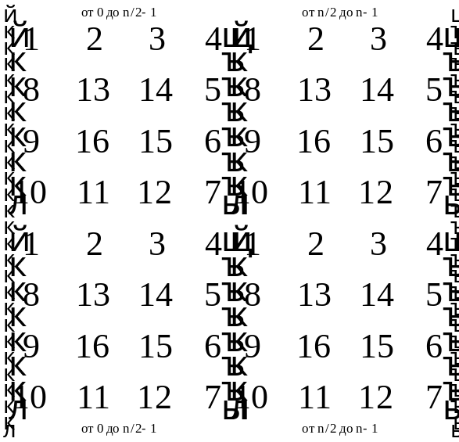
Задание № 9. Заполнить двумерный массив 2n×2n по образцу. Матрица заполняется автоматически для любого n. Создать метод заполнения блоков матрицы и отпараметризировав выполнить заполнение всей матрицы при помощи методов. Образец заполнения:
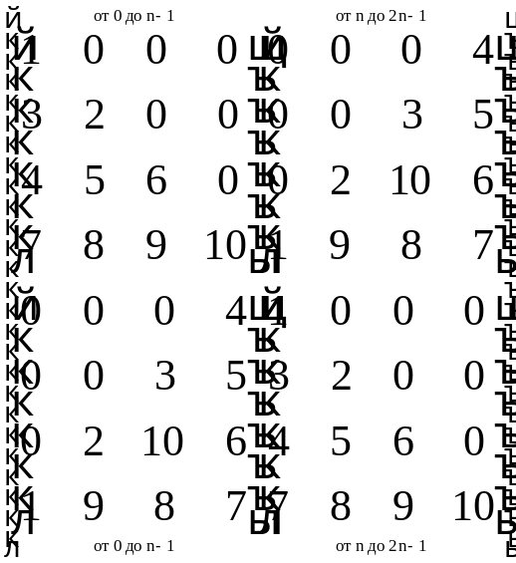
Задание № 10. Дана матрица с N точками в пространстве, 0-я строчка координаты х, 1-я строчка координаты y. Определить для каждой точки попала ли она в закрашенную область, с использованием массива N элементов (1 – точка попала внутрь области, 0 – точка на границе области, -1 – точка вне области). Области взять из лабораторной работы № 2 задание 5 (условия проверки реализовать как метод). Создать метод для стилизованного вывода ответов по попаданию точки в область в соответствии с массивом данных о попадании точки.
Задание № 11. Дан двумерный массив 2×3N, где N – количество предполагаемых треугольников. Пользователь вводит данные по координатам вершин треугольников в двумерный массив. Создать двумерный массив ответов для N предполагаемых треугольников: 0-я строчка результаты проверки о существовании треугольника с введенными вершинами (1 – существует; 0 – не существует); 1-я строчка классификация треугольников (1 – равносторонний; 2 – прямоугольный; 3 – равнобедренный; 4 – произвольный; 0 – если такого треугольника не существует); 2-я строчка площадь треугольника, если он существует, иначе 0. Создать метод для стилизованного вывода ответов. Проверить есть ли треугольники одинаковой площади, вывести ответ, если такие треугольники есть, то указать их номера.
Задание № 12. Дан двумерный квадратный массив A и двумерный квадратный массив обратный к первому A⁻¹. При этом пользователь вводит размерность массива и данные сам и может допустить ошибку при вычислении обратной матрицы или при вводе. Поэтому выполнить проверку соответствуют ли массивы свойству A* A⁻¹=E, где E – это единичная матрица.
Задание № 13. Оформить отчет по лабораторной работе в MS Word. В отчет входит: постановка задачи, решение на языке Java, тестирование программы с разными входными данными и проверкой.

Вариант 8.
Задание № 1. Ввести массив, состоящий из N элементов целого типа. Массив является элементами целого числа в пятеричной системе счисления. Проверить правильность введения элементов числа, т.е. в массиве должны быть только 0, 1, 2, 3 и 4. Если число введено верно, то перевести его в десятичную систему счисления и поэлементно записать число в массив. Пример:
В 5-ой | В 10-ой
  1 | 0 | 4 | 2
  1 | 4 | 7
Задание № 2. Дано целое число М (> 2) и набор из № вещественных чисел. Набор называется пилообразным, если каждый его внутренний элемент либо больше, либо меньше обоих своих соседей (то есть является «зубцом»). Если данный набор является пилообразным, то вывести ответ об этом; в противном случае вывести номер первого элемента, не являющегося зубцом.
Задание № 3. В одномерном массиве с четным количеством элементов (2N) находятся координаты N точек плоскости. Они располагаются в следующем порядке: x₁, y₁, х₂, y₂, x₃, y₃, и т.д. Пользователем введены величины полуосей эллипса a и b и координаты центра эллипса x_{c} и y_{c}, эллипс определен на координатной плоскости. Определить номера точек, которые лежат внутри эллипса.
Задание № 4. Алгоритм быстрой сортировки. Отличительной особенностью быстрой сортировки является операция разбиения массива на две части относительно опорного элемента. Пусть крайний левый элемент опорный pivot. Установим указатель left на следующий за ним элемент; right – на последний. Алгоритм должен определить правильное положение элемента pivot. Указатель left движется вправо, пока элементы, на которые он показывает, остаются меньше опорного. Указатель right движется влево, пока элементы, на которые он показывает, остаются больше опорного. Указатель left перемещается до тех пор, пока не покажет элемент больше pivot; right движется, пока не покажет элемент меньше pivot. Элементы left и right меняются местами. И движением возобновляется снова. Процесс продолжается до тех пор, пока right не окажется слева от left. Тем самым будет определено правильное место опорного элемента. Осуществляется перестановка опорного элемента с элементом, на который указывает right. Опорный элемент находится в нужном месте: элементы слева от него имеют меньшие значения; справа – большие. Алгоритм рекурсивно вызывается для сортировки подмассивов слева от разрешающего и справа от него. Реализовать алгоритм быстрой сортировки. Выполнить сравнение быстрой сортировки с сортировкой «пузырек», рассмотрев количество итераций, а так же промежуточные результаты сортировки.
Задание № 5. Определить, является ли данный квадратный массив симметричным относительно своей главной диагонали.
Задание № 6. Дана вещественная матрица A размера n × m. Определить k – количество "особых" элементов массива A, считая его элемент особым, если он больше суммы остальных элементов его столбца.
Задание № 7. Заполнить двумерный массив n×n по образцу. Образец заполнения и пример:
Образец заполнения массива | Пример
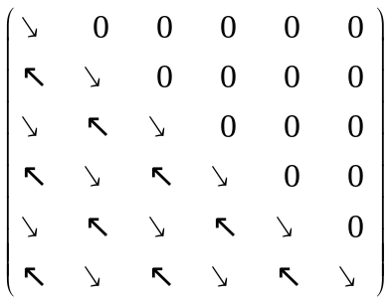 | 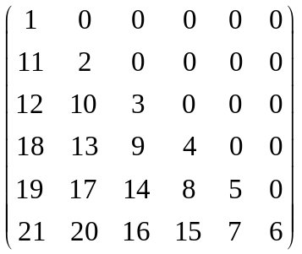
Задание № 8. Заполнить двумерный массив n×n по образцу. Матрица заполняется автоматически для любого n. Создать метод заполнения блока матрицы и отпараметризировав заполнение заполнить при помощи метода всю матрицу. Образец заполнения:
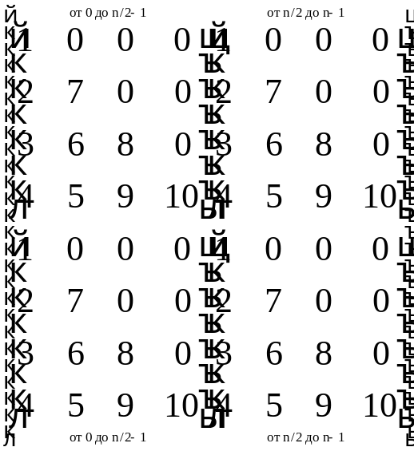
Задание № 9. Заполнить двумерный массив 2n×2n по образцу. Матрица заполняется автоматически для любого n. Создать метод заполнения блоков матрицы и отпараметризировав выполнить заполнение всей матрицы при помощи методов. Образец заполнения:
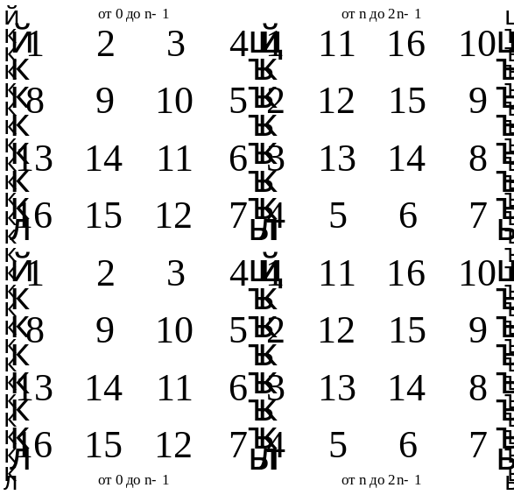
Задание № 10. Дана матрица с N точками в пространстве, 0-я строчка координаты х, 1-я строчка координаты y. Определить для каждой точки попала ли она в закрашенную область, с использованием массива N элементов (1 – точка попала внутрь области, 0 – точка на границе области, -1 – точка вне области). Области взять из лабораторной работы № 2 задание 5 (условия проверки реализовать как метод). Создать метод для стилизованного вывода ответов по попаданию точки в область в соответствии с массивом данных о попадании точки.
Задание № 11. Дан двумерный массив 2×4N, где N – количество предполагаемых четырехугольников. Пользователь вводит данные по координатам вершин четырехугольников в двумерный массив. Создать двумерный массив ответов для N предполагаемых четырехугольников: 0-я строчка результаты проверки о существовании четырехугольника с введенными вершинами (1 – существует; 0 – не существует); 1-я строчка классификация четырехугольников (1 – прямоугольник; 2 – квадрат; 3 – ромб; 4 – трапеция; 5 – произвольный; 0 – если такого четырехугольника не существует); 2-я строчка площадь четырехугольника, если он существует, иначе 0; 3-я строчка сообщает результаты проверки можно ли вписать четырехугольник в окружность (-1 – если нельзя; 1 – если можно; 0 – если четырехугольника не существует). Создать метод для стилизованного вывода ответов.
Задание № 12. Дан двумерный квадратный массив коэффициентов системы линейных алгебраических уравнений A, одномерный массив столбца правой части СЛАУ F и одномерный массив столбца полученного решения X. При этом пользователь вводит размерность массива и данные сам и может допустить ошибку при вычислении решения СЛАУ или при вводе. Поэтому выполнить проверку соответствует ли полученное решение данной СЛАУ A*X=F.
Задание № 13. Оформить отчет по лабораторной работе в MS Word. В отчет входит: постановка задачи, решение на языке Java, тестирование программы с разными входными данными и проверкой.

Вариант 9.
Задание № 1. Ввести массив, состоящий из N элементов целого типа. Массив является элементами целого дробной части числа в пятеричной системе счисления. Проверить правильность введения элементов числа, т.е. в массиве должны быть только 0, 1, 2, 3 и 4. Считается, что в массиве ведены только те цифры, что стоят после запятой. Если число введено верно, то перевести его в десятичную систему счисления и поэлементно записать число в массив, так же только цифры после запятой (ограничиваясь 6 цифрами после запятой, если число при переводе не конечно). Пример:
В 5-ой | В 10-ой
  4 | 1
  8 | 4 | 5 | 4 | 5 | 4
0,41 | 0,845454…..
Задание № 2. В заданном массиве положительных, отрицательных и нулевых чисел определить сумму и вывести последовательность значений элементов, которые расположены между первым отрицательным и нулевым элементами или наоборот.
Задание № 3. В одномерном массиве с четным количеством элементов (2N) находятся координаты N точек плоскости. Они располагаются в следующем порядке: x₁, y₁, х₂, y₂, x₃, y₃, и т.д. Пользователем введены величины полуосей эллипса a и b, эллипс определен на координатной плоскости с центром в центре координат. Определить номера точек, которые лежат на границе эллипса.
Задание № 4. Задать массив из произвольных чисел и реализовать алгоритм «шейкер-сортировки». Образно алгоритм можно описать так: на каждом шаге основного цикла рассматривается массив данных A[left,right], по двум внутренним циклам: 1) от left к right A[i]>=A[i+1] тогда они меняются местами, иначе ничего не происходит, после окончания цикла right = right-1; 2) от right к left A[i-1]>=A[i] тогда они меняются местами, иначе ничего не происходит, после окончания массива left = left+1. После 1 шага минимальный и максимальный элемент в исходном массиве перетекают к краям, минимальный в — A[left], максимальный – в A[right]. Остановкой итерационной процедуры является равенство 0 перестановок элементов в массиве. Выполнить сравнение «шейкер-сортировки» с сортировкой «пузырек», рассмотрев количество итераций, а так же промежуточные результаты сортировки.
Задание №5. Дана целочисленная квадратная матрица. Указать столбец (назвать его номер), где минимальное количество элементов, кратных сумме индексов.
Задание № 6. Элемент матрицы назовем "седловой" точкой, если он является наименьшим в своей строке и одновременно наибольшим в своем столбце или, наоборот, является наибольшим в своей строке и наименьшим в своем столбце. Для заданной матрицы размером n × m напечатать индексы (координаты) всех ее "седловых" точек.
Задание № 7. Заполнить двумерный массив n×n по образцу. Образец заполнения и пример:
Образец заполнения массива | Пример
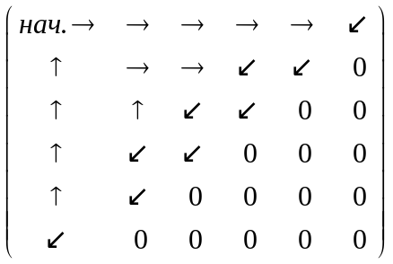 | 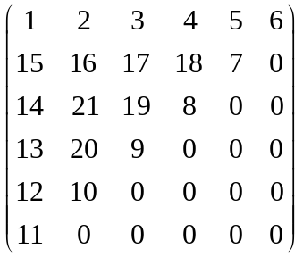
Задание № 8.Заполнить двумерный массив n×n по образцу. Матрица заполняется автоматически для любого n. Создать метод заполнения блока матрицы и отпараметризировав заполнение заполнить при помощи метода всю матрицу. Образец заполнения:
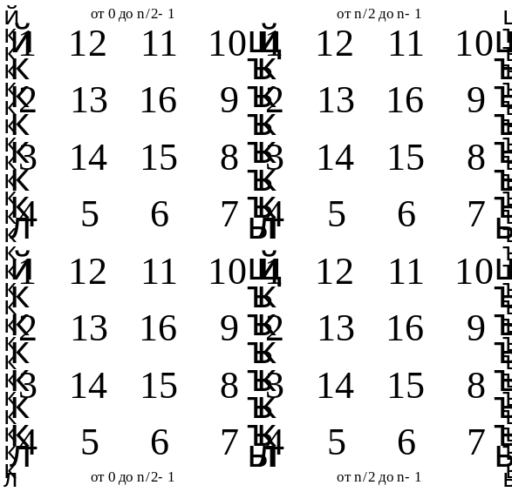
Задание № 9. Заполнить двумерный массив 2n×2n по образцу. Матрица заполняется автоматически для любого n. Создать метод заполнения блоков матрицы и отпараметризировав выполнить заполнение всей матрицы при помощи методов. Образец заполнения:
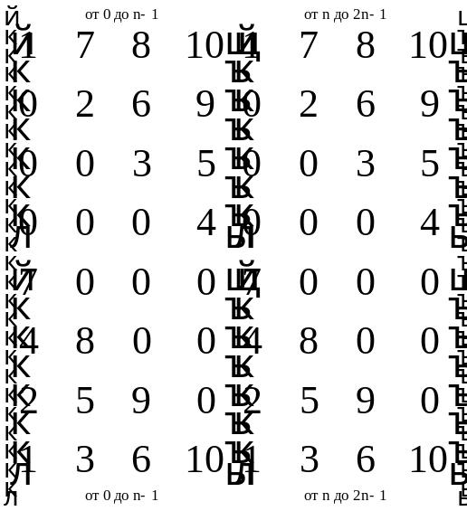
Задание № 10. Дана матрица с N точками в пространстве, 0-я строчка координаты х, 1-я строчка координаты y. Определить для каждой точки попала ли она в закрашенную область, с использованием массива N элементов (1 – точка попала внутрь области, 0 – точка на границе области, -1 – точка вне области). Области взять из лабораторной работы № 2 задание 5 (условия проверки реализовать как метод). Создать метод для стилизованного вывода ответов по попаданию точки в область в соответствии с массивом данных о попадании точки.
Задание № 11. Дан двумерный массив 2×3N, где N – количество предполагаемых треугольников. Пользователь вводит данные по координатам вершин треугольников в двумерный массив. Создать двумерный массив ответов для N предполагаемых треугольников: 0-я строчка результаты проверки о существовании треугольника с введенными вершинами (1 – существует; 0 – не существует); 1-я строчка классификация треугольников (1 – равносторонний; 2 – прямоугольный; 3 – равнобедренный; 4 – произвольный; 0 – если такого треугольника не существует); 2-я строчка площадь треугольника, если он существует, иначе 0. Создать метод для стилизованного вывода ответов. Проверить есть ли треугольники одинаковой площади, вывести ответ, если такие треугольники есть, то указать их номера.
Задание № 12. Дан двумерный квадратный массив A и двумерный квадратный массив обратный к первому A⁻¹. При этом пользователь вводит размерность массива и данные сам и может допустить ошибку при вычислении обратной матрицы или при вводе. Поэтому выполнить проверку соответствуют ли массивы свойству A* A⁻¹=E, где E – это единичная матрица.
Задание № 13. Оформить отчет по лабораторной работе в MS Word. В отчет входит: постановка задачи, решение на языке Java, тестирование программы с разными входными данными и проверкой.

Вариант 10.
Задание № 1. Ввести массив, состоящий из N элементов целого типа. Массив является элементами целого числа в шестеричной системе счисления. Проверить правильность введения элементов числа, т.е. в массиве должны быть только 0, 1, 2, 3, 4 и 5. Если число введено верно, то перевести его в десятичную систему счисления и поэлементно записать число в массив. Пример:
В 6-ой | В 10-ой
  2 | 5 | 4
  1 | 0 | 6
Задание № 2. Дан массив. Выяснить, верно ли, что существуют такие натуральные i и j, что 0< i<j < п и что s_{i} больше s_{i+1} на k (число введено пользователем), a s_{j} меньше s_{j+1} на m-2k (m – введено пользователем).
Задание № 3. В одномерном массиве с четным количеством элементов (2N) находятся координаты N точек плоскости. Они располагаются в следующем порядке: x₁, y₁, х₂, y₂, x₃, y₃, и т.д. Пользователем введены величины полуосей эллипса a и b, эллипс определен на координатной плоскости с центром в центре координат. Определить номера точек, которые лежат вне эллипса.
Задание № 4. Задать массив из произвольных чисел и реализовать алгоритм сортировки массива по возрастанию методом прямого выбора: очевидно, что первое место в массиве должен занять минимальный элемент массива, второе – наименьший из всех остальных, третий – наименьший из оставшихся и т.д.
Для этого необходимо выполнить следующую последовательность действий:
- Просматривая массив от первого элемента, найти минимальный элемент и поместить его на место первого элемента, а первый – на место минимального.
- Просматривая массив от второго элемента, найти минимальный элемент и поместить его на место второго элемента, а второй – на место минимального.
- И так далее до предпоследнего элемента.
Выполнить сравнение сортировки методом прямого выбора с сортировкой «пузырек», рассмотрев количество итераций, а так же промежуточные результаты сортировки.
Задание №5. Дана целочисленная квадратная матрица. Найти в каждой строке наименьший элемент и поменять его местами с элементом побочной диагонали.
Задание № 6. Для заданной квадратной матрицы сформировать одномерный массив из ее диагональных элементов. Найти «след» матрицы, суммируя элементы одномерного массива. Преобразовать исходную матрицу по правилу: элементы с четной суммой индексов строки и столбца разделить на полученное значение; нечетные – уменьшить на значение «следа».
Задание № 7. Заполнить двумерный массив n×n по образцу. Образец заполнения и пример:
Образец заполнения массива | Пример
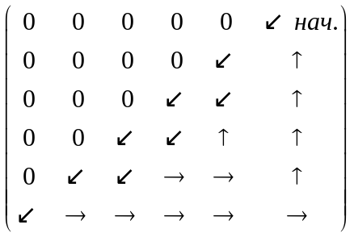 | 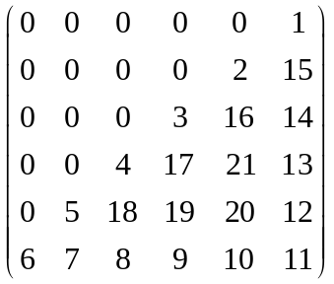
Задание № 8.Заполнить двумерный массив n×n по образцу. Матрица заполняется автоматически для любого n. Создать метод заполнения блока матрицы и отпараметризировав заполнение заполнить при помощи метода всю матрицу. Образец заполнения:
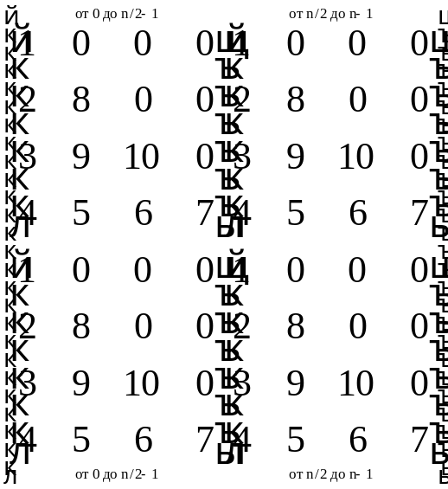
Задание № 9. Заполнить двумерный массив 2n×2n по образцу. Матрица заполняется автоматически для любого n. Создать метод заполнения блоков матрицы и отпараметризировав выполнить заполнение всей матрицы при помощи методов. Образец заполнения:
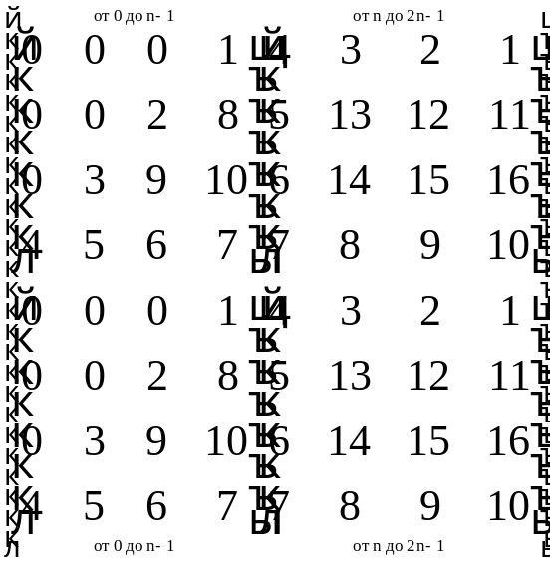
Задание № 10. Дана матрица с N точками в пространстве, 0-я строчка координаты х, 1-я строчка координаты y. Определить для каждой точки попала ли она в закрашенную область, с использованием массива N элементов (1 – точка попала внутрь области, 0 – точка на границе области, -1 – точка вне области). Области взять из лабораторной работы № 2 задание 5 (условия проверки реализовать как метод). Создать метод для стилизованного вывода ответов по попаданию точки в область в соответствии с массивом данных о попадании точки.
Задание № 11. Дан двумерный массив 2×4N, где N – количество предполагаемых четырехугольников. Пользователь вводит данные по координатам вершин четырехугольников в двумерный массив. Создать двумерный массив ответов для N предполагаемых четырехугольников: 0-я строчка результаты проверки о существовании четырехугольника с введенными вершинами (1 – существует; 0 – не существует); 1-я строчка классификация четырехугольников (1 – прямоугольник; 2 – квадрат; 3 – ромб; 4 – трапеция; 5 – произвольный; 0 – если такого четырехугольника не существует); 2-я строчка площадь четырехугольника, если он существует, иначе 0; 3-я строчка сообщает результаты проверки можно ли вписать четырехугольник в окружность (-1 – если нельзя; 1 – если можно; 0 – если четырехугольника не существует). Создать метод для стилизованного вывода ответов.
Задание № 12. Дан двумерный квадратный массив коэффициентов системы линейных алгебраических уравнений A, одномерный массив столбца правой части СЛАУ F и одномерный массив столбца полученного решения X. При этом пользователь вводит размерность массива и данные сам и может допустить ошибку при вычислении решения СЛАУ или при вводе. Поэтому выполнить проверку соответствует ли полученное решение данной СЛАУ A*X=F.
Задание № 13. Оформить отчет по лабораторной работе в MS Word. В отчет входит: постановка задачи, решение на языке Java, тестирование программы с разными входными данными и проверкой.

Вариант 11.
Задание № 1. Ввести массив, состоящий из N элементов целого типа. Массив является элементами целого дробной части числа в шестеричной системе счисления. Проверить правильность введения элементов числа, т.е. в массиве должны быть только 0, 1, 2, 3, 4 и 5. Считается, что в массиве ведены только те цифры, что стоят после запятой. Если число введено верно, то перевести его в десятичную систему счисления и поэлементно записать число в массив, так же только цифры после запятой (ограничиваясь 6 цифрами после запятой, если число при переводе не конечно). Пример:
В 6-ой | В 10-ой
  1 | 5
  3 | 0 | 5 | 5 | 5 | 5
0,15 | 0,305555…..
Задание № 2. Определить количество локальных максимумов в заданном числовом массиве. (Локальный максимум в числовом массиве – это последовательность трех рядом стоящих чисел, в которой среднее число больше стоящих слева и справа от него).
Задание № 3. В одномерном массиве с четным количеством элементов (2N) находятся координаты N точек плоскости. Они располагаются в следующем порядке: x₁, y₁, х₂, y₂, x₃, y₃, и т.д. Пользователем введены величины полуосей эллипса a и b, эллипс определен на координатной плоскости с центром в центре координат. Определить номера точек, которые лежат внутри эллипса.
Задание № 4. Дан массив n действительных чисел. Требуется упорядочить его по возрастанию. Выполнить сортировку элементов массива с использованием «гномьей» сортировки: сравниваются два соседних элемента a_{i} и а_{i+1}. Если a_{i} ≤ a_{i+1}, то продвигаются на один элемент вперед. Если a_{i} > a_{i+1}, то производится перестановка и сдвигаются на один элемент назад. Выполнить сравнение «гномьей» сортировки с сортировкой «пузырек», рассмотрев количество итераций, а так же промежуточные результаты сортировки.
Задание № 5. Дана квадратная матрица. Найти в каждой строке наибольший элемент и поменять его местами с элементом главной диагонали.
Задание № 6. Дана действительная квадратная матрица порядка 2n. Получить новую матрицу, переставляя ее блоки размера n × n по часовой стрелке, начиная с блока в левом верхнем углу.
Задание № 7. Заполнить двумерный массив n×n по образцу. Образец заполнения и пример:
Образец заполнения массива | Пример
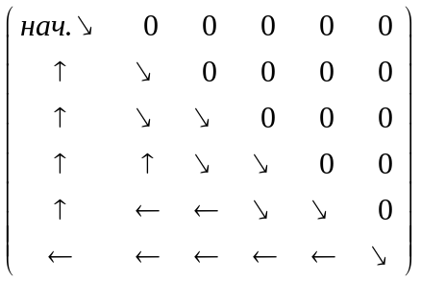 | 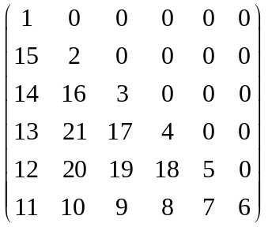
Задание № 8. Заполнить двумерный массив n×n по образцу. Матрица заполняется автоматически для любого n. Создать метод заполнения блока матрицы и отпараметризировав заполнение заполнить при помощи метода всю матрицу. Образец заполнения:
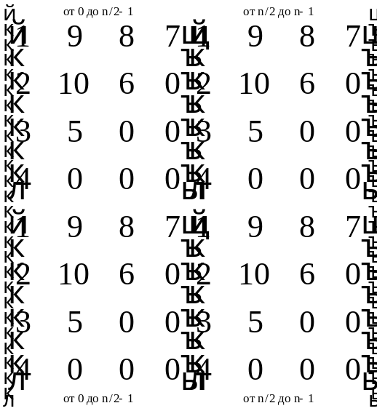
Задание № 9. Заполнить двумерный массив 2n×2n по образцу. Матрица заполняется автоматически для любого n. Создать метод заполнения блоков матрицы и отпараметризировав выполнить заполнение всей матрицы при помощи методов. Образец заполнения:
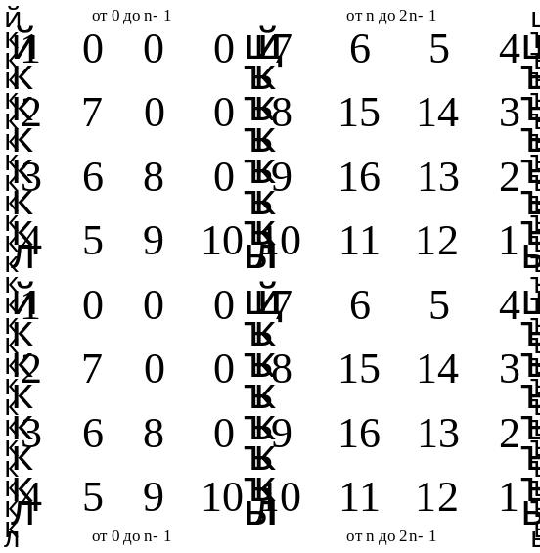
Задание № 10. Дана матрица с N точками в пространстве, 0-я строчка координаты х, 1-я строчка координаты y. Определить для каждой точки попала ли она в закрашенную область, с использованием массива N элементов (1 – точка попала внутрь области, 0 – точка на границе области, -1 – точка вне области). Области взять из лабораторной работы № 2 задание 5 (условия проверки реализовать как метод). Создать метод для стилизованного вывода ответов по попаданию точки в область в соответствии с массивом данных о попадании точки.
Задание № 11. Дан двумерный массив 2×3N, где N – количество предполагаемых треугольников. Пользователь вводит данные по координатам вершин треугольников в двумерный массив. Создать двумерный массив ответов для N предполагаемых треугольников: 0-я строчка результаты проверки о существовании треугольника с введенными вершинами (1 – существует; 0 – не существует); 1-я строчка классификация треугольников (1 – равносторонний; 2 – прямоугольный; 3 – равнобедренный; 4 – произвольный; 0 – если такого треугольника не существует); 2-я строчка площадь треугольника, если он существует, иначе 0. Создать метод для стилизованного вывода ответов. Проверить есть ли треугольники одинаковой площади, вывести ответ, если такие треугольники есть, то указать их номера.
Задание № 12. Дан двумерный квадратный массив A и двумерный квадратный массив обратный к первому A⁻¹. При этом пользователь вводит размерность массива и данные сам и может допустить ошибку при вычислении обратной матрицы или при вводе. Поэтому выполнить проверку соответствуют ли массивы свойству A* A⁻¹=E, где E – это единичная матрица.
Задание № 13. Оформить отчет по лабораторной работе в MS Word. В отчет входит: постановка задачи, решение на языке Java, тестирование программы с разными входными данными и проверкой.

Вариант 12.
Задание № 1. Ввести массив, состоящий из N элементов целого типа. Массив является элементами целого числа в семеричной системе счисления. Проверить правильность введения элементов числа, т.е. в массиве должны быть только 0, 1, 2, 3, 4, 5 и 6. Если число введено верно, то перевести его в десятичную систему счисления и поэлементно записать число в массив. Пример:
В 7-ой | В 10-ой
  1 | 0 | 6 | 5
  3 | 9 | 0
Задание № 2. Определить количество локальных минимумов в заданном числовом массиве. (Локальный минимум в числовом массиве – это последовательность трех рядом стоящих чисел, в которой среднее число меньше стоящих слева и справа от него).
Задание № 3. В одномерном массиве с четным количеством элементов (2N) находятся координаты N точек плоскости. Они располагаются в следующем порядке: x₁, y₁, х₂, y₂, x₃, y₃, и т.д. Пользователем введены координаты центра окружности x_{c} и y_{c} и радиус окружности R, окружность определена на координатной плоскости. Определить номера точек, которые лежат на границе окружности.
Задание № 4. Алгоритм быстрой сортировки. Отличительной особенностью быстрой сортировки является операция разбиения массива на две части относительно опорного элемента. Пусть крайний левый элемент опорный pivot. Установим указатель left на следующий за ним элемент; right – на последний. Алгоритм должен определить правильное положение элемента pivot. Указатель left движется вправо, пока элементы, на которые он показывает, остаются меньше опорного. Указатель right движется влево, пока элементы, на которые он показывает, остаются больше опорного. Указатель left перемещается до тех пор, пока не покажет элемент больше pivot; right движется, пока не покажет элемент меньше pivot. Элементы left и right меняются местами. И движением возобновляется снова. Процесс продолжается до тех пор, пока right не окажется слева от left. Тем самым будет определено правильное место опорного элемента. Осуществляется перестановка опорного элемента с элементом, на который указывает right. Опорный элемент находится в нужном месте: элементы слева от него имеют меньшие значения; справа – большие. Алгоритм рекурсивно вызывается для сортировки подмассивов слева от разрешающего и справа от него. Реализовать алгоритм быстрой сортировки. Выполнить сравнение быстрой сортировки с сортировкой «пузырек», рассмотрев количество итераций, а так же промежуточные результаты сортировки.
Задание №5. Дана прямоугольная матрица размера m×n. Сформировать одномерный массив, состоящий из элементов, лежащих в интервале [1,10]. Найти произведение элементов полученного одномерного массива.
Задание № 6. Дана действительная квадратная матрица порядка 2n. Получить новую матрицу, переставляя ее блоки размера n × n крест-накрест.
Задание № 7. Заполнить двумерный массив n×n по образцу. Образец заполнения и пример:
Образец заполнения массива | Пример
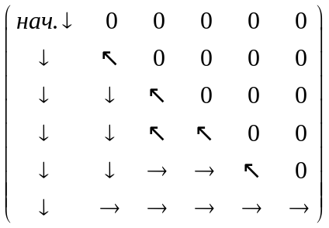 | 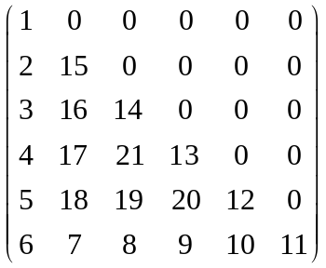
Задание № 8. Заполнить двумерный массив n×n по образцу. Матрица заполняется автоматически для любого n. Создать метод заполнения блока матрицы и отпараметризировав заполнение заполнить при помощи метода всю матрицу. Образец заполнения:
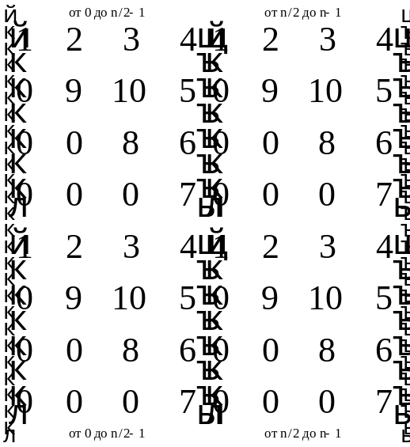
Задание № 9. Заполнить двумерный массив 2n×2n по образцу. Матрица заполняется автоматически для любого n. Создать метод заполнения блоков матрицы и отпараметризировав выполнить заполнение всей матрицы при помощи методов. Образец заполнения:
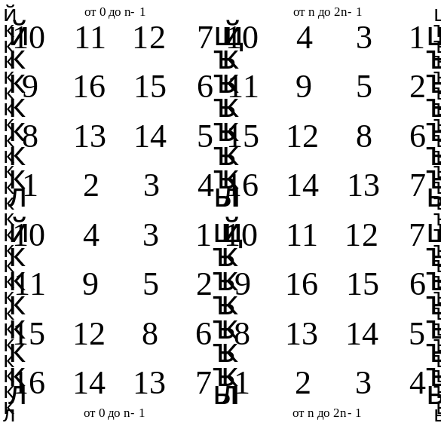
Задание № 10. Дана матрица с N точками в пространстве, 0-я строчка координаты х, 1-я строчка координаты y. Определить для каждой точки попала ли она в закрашенную область, с использованием массива N элементов (1 – точка попала внутрь области, 0 – точка на границе области, -1 – точка вне области). Области взять из лабораторной работы № 2 задание 5 (условия проверки реализовать как метод). Создать метод для стилизованного вывода ответов по попаданию точки в область в соответствии с массивом данных о попадании точки.
Задание № 11. Дан двумерный массив 2×4N, где N – количество предполагаемых четырехугольников. Пользователь вводит данные по координатам вершин четырехугольников в двумерный массив. Создать двумерный массив ответов для N предполагаемых четырехугольников: 0-я строчка результаты проверки о существовании четырехугольника с введенными вершинами (1 – существует; 0 – не существует); 1-я строчка классификация четырехугольников (1 – прямоугольник; 2 – квадрат; 3 – ромб; 4 – трапеция; 5 – произвольный; 0 – если такого четырехугольника не существует); 2-я строчка площадь четырехугольника, если он существует, иначе 0; 3-я строчка сообщает результаты проверки можно ли вписать четырехугольник в окружность (-1 – если нельзя; 1 – если можно; 0 – если четырехугольника не существует). Создать метод для стилизованного вывода ответов.
Задание № 12. Дан двумерный квадратный массив коэффициентов системы линейных алгебраических уравнений A, одномерный массив столбца правой части СЛАУ F и одномерный массив столбца полученного решения X. При этом пользователь вводит размерность массива и данные сам и может допустить ошибку при вычислении решения СЛАУ или при вводе. Поэтому выполнить проверку соответствует ли полученное решение данной СЛАУ A*X=F.
Задание № 13. Оформить отчет по лабораторной работе в MS Word. В отчет входит: постановка задачи, решение на языке Java, тестирование программы с разными входными данными и проверкой.

Вариант 13.
Задание № 1. Ввести массив, состоящий из N элементов целого типа. Массив является элементами целого дробной части числа в семеричной системе счисления. Проверить правильность введения элементов числа, т.е. в массиве должны быть только 0, 1, 2, 3, 4, 5 и 6. Считается, что в массиве ведены только те цифры, что стоят после запятой. Если число введено верно, то перевести его в десятичную систему счисления и поэлементно записать число в массив, так же только цифры после запятой (ограничиваясь 6 цифрами после запятой, если число при переводе не конечно). Пример:
В 7-ой | В 10-ой
  1 | 5
  2 | 4 | 4 | 8 | 9 | 7
0,15 | 0,244897…..
Задание № 2. Дано целое число М и набор из М целых чисел, содержащий по крайней мере два нуля. Вывести сумму чисел из данного набора, расположенных между двумя нулями в одномерный массив (если нули идут подряд, то сумма 0).
Задание № 3. В одномерном массиве с четным количеством элементов (2N) находятся координаты N точек плоскости. Они располагаются в следующем порядке: x₁, y₁, х₂, y₂, x₃, y₃, и т.д. Пользователем введены координаты центра окружности x_{c} и y_{c} и радиус окружности R, окружность определена на координатной плоскости. Определить номера точек, которые лежат вне окружности.
Задание № 4. Задать массив из произвольных чисел и реализовать алгоритм «шейкер-сортировки». Образно алгоритм можно описать так: на каждом шаге основного цикла рассматривается массив данных A[left,right], по двум внутренним циклам: 1) от left к right A[i]>=A[i+1] тогда они меняются местами, иначе ничего не происходит, после окончания цикла right = right-1; 2) от right к left A[i-1]>=A[i] тогда они меняются местами, иначе ничего не происходит, после окончания массива left = left+1. После 1 шага минимальный и максимальный элемент в исходном массиве перетекают к краям, минимальный в — A[left], максимальный – в A[right]. Остановкой итерационной процедуры является равенство 0 перестановок элементов в массиве. Выполнить сравнение «шейкер-сортировки» с сортировкой «пузырек», рассмотрев количество итераций, а так же промежуточные результаты сортировки.
Задание № 5. В заданной матрице поменять местами две строки: строку с указанным номером и строку, содержащую наименьший элемент матрицы. Если строка с указанным номером совпадает со строкой, содержащей наименьший элемент матрицы, тогда выполнить генерацию двумерного массива еще раз и т.д. пока строка, содержащая наименьший элемент матрицы, не будет совпадать со строкой с указанным номером.
Задание № 6. Даны целые положительные числа М, N, число D и набор из М чисел. Сформировать матрицу размера М × N, у которой первый столбец совпадает с исходным набором чисел, а элементы каждого следующего столбца равны сумме соответствующего элемента предыдущего столбца и числа D (в результате каждая строка матрицы будет содержать элементы арифметической прогрессии, проверить данный факт).
Задание № 7. Заполнить двумерный массив n×n по образцу. Образец заполнения и пример:
Образец заполнения массива | Пример
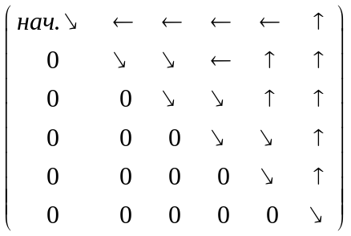 | 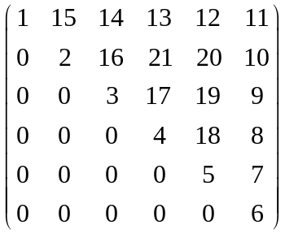
Задание № 8.Заполнить двумерный массив n×n по образцу. Матрица заполняется автоматически для любого n. Создать метод заполнения блока матрицы и отпараметризировав заполнение заполнить при помощи метода всю матрицу. Образец заполнения:
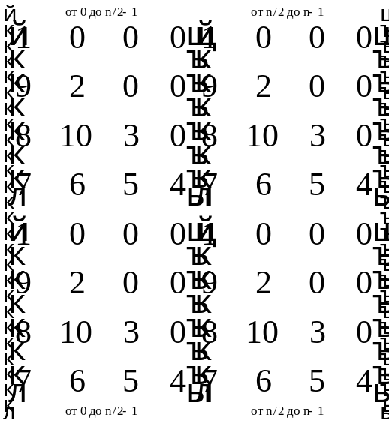
Задание № 9. Заполнить двумерный массив 2n×2n по образцу. Матрица заполняется автоматически для любого n. Создать метод заполнения блоков матрицы и отпараметризировав выполнить заполнение всей матрицы при помощи методов. Образец заполнения:
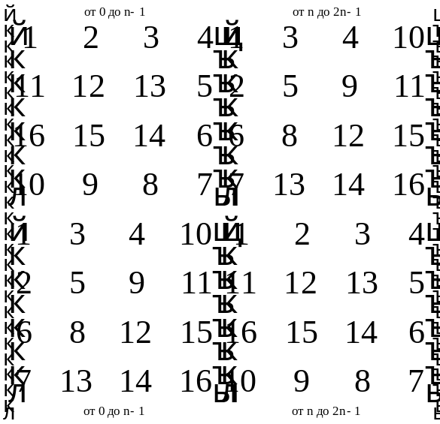
Задание № 10. Дана матрица с N точками в пространстве, 0-я строчка координаты х, 1-я строчка координаты y. Определить для каждой точки попала ли она в закрашенную область, с использованием массива N элементов (1 – точка попала внутрь области, 0 – точка на границе области, -1 – точка вне области). Области взять из лабораторной работы № 2 задание 5 (условия проверки реализовать как метод). Создать метод для стилизованного вывода ответов по попаданию точки в область в соответствии с массивом данных о попадании точки.
Задание № 11. Дан двумерный массив 2×3N, где N – количество предполагаемых треугольников. Пользователь вводит данные по координатам вершин треугольников в двумерный массив. Создать двумерный массив ответов для N предполагаемых треугольников: 0-я строчка результаты проверки о существовании треугольника с введенными вершинами (1 – существует; 0 – не существует); 1-я строчка классификация треугольников (1 – равносторонний; 2 – прямоугольный; 3 – равнобедренный; 4 – произвольный; 0 – если такого треугольника не существует); 2-я строчка площадь треугольника, если он существует, иначе 0. Создать метод для стилизованного вывода ответов. Проверить есть ли треугольники одинаковой площади, вывести ответ, если такие треугольники есть, то указать их номера.
Задание № 12. Дан двумерный квадратный массив A и двумерный квадратный массив обратный к первому A⁻¹. При этом пользователь вводит размерность массива и данные сам и может допустить ошибку при вычислении обратной матрицы или при вводе. Поэтому выполнить проверку соответствуют ли массивы свойству A* A⁻¹=E, где E – это единичная матрица.
Задание № 13. Оформить отчет по лабораторной работе в MS Word. В отчет входит: постановка задачи, решение на языке Java, тестирование программы с разными входными данными и проверкой.

Вариант 14.
Задание № 1. Ввести массив, состоящий из N элементов целого типа. Массив является элементами целого числа в восьмеричной системе счисления. Проверить правильность введения элементов числа, т.е. в массиве должны быть только 0, 1, 2, 3, 4, 5, 6 и 7. Если число введено верно, то перевести его в десятичную систему счисления и поэлементно записать число в массив. Пример:
В 8-ой | В 10-ой
  7 | 0 | 0 | 2
  3 | 5 | 8 | 6
Задание № 2. Последовательность чисел Фибоначчи F_{K} описывается следующими формулами:
F₁=1, F₂=1, F_{K} = F_{K-2} + F_{K-1}, K=3,4, 5, 6.....
Пользователь вводит одномерный массив размерностью N. Определить является ли массив последовательностью Фибоначчи в явном виде, т.е. элементы стоят в правильном порядке, или массив содержит все необходимые числа Фибоначчи, но они стоят не в том порядке, либо процент чисел соответствующих последовательности Фибоначчи.
Задание № 3. В одномерном массиве с четным количеством элементов (2N) находятся координаты N точек плоскости. Они располагаются в следующем порядке: x₁, y₁, х₂, y₂, x₃, y₃, и т.д. Пользователем введены координаты центра окружности x_{c} и y_{c} и радиус окружности R, окружность определена на координатной плоскости. Определить номера точек, которые лежат внутри окружности.
Задание № 4. Задать массив из произвольных чисел и реализовать алгоритм сортировки массива по возрастанию методом прямого выбора: очевидно, что первое место в массиве должен занять минимальный элемент массива, второе – наименьший из всех остальных, третий – наименьший из оставшихся и т.д.
Для этого необходимо выполнить следующую последовательность действий:
- Просматривая массив от первого элемента, найти минимальный элемент и поместить его на место первого элемента, а первый – на место минимального.
- Просматривая массив от второго элемента, найти минимальный элемент и поместить его на место второго элемента, а второй – на место минимального.
- И так далее до предпоследнего элемента.
Выполнить сравнение сортировки методом прямого выбора с сортировкой «пузырек», рассмотрев количество итераций, а так же промежуточные результаты сортировки.
Задание №5. В заданной матрице поменять местами столбец (номер столбца вводиться с клавиатуры) и побочную диагональ.
Задание № 6. Пусть целочисленная матрица размером n × m содержит информацию об учениках некоторого класса из n человек. В 0-м столбце проставлена масса (кг), во 1-ом – рост (см), в 2-ом – успеваемость (средний балл), в 3-ем – численность семьи. Ученик называется среднестатистическим по k-му параметру (уникальным по k-му параметру), если на нем достигается минимум (максимум) модуля разности среднего арифметического чисел из k-го столбца и значения k-го параметра этого ученика. Определить количество среднестатистических учеников в классе по росту (минимум модуля разности среднего арифметического чисел из k-го столбца и значения k-го параметра этого ученика ±δ (параметр веденный пользователем, бесконечно малое)) и записать их в отдельный двумерный массив и самого уникального ученика по росту и записать его данные в одномерный массив. Создать уникальный стилизованный вывод результатов.
Задание № 7. Заполнить двумерный массив n×n по образцу. Образец заполнения и пример:
Образец заполнения массива | Пример
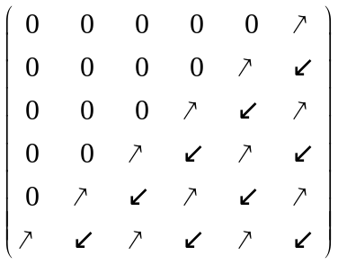 | 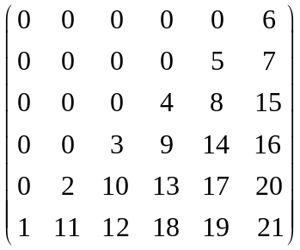
Задание № 8.Заполнить двумерный массив n×n по образцу. Матрица заполняется автоматически для любого n. Создать метод заполнения блока матрицы и отпараметризировав заполнение заполнить при помощи метода всю матрицу. Образец заполнения:
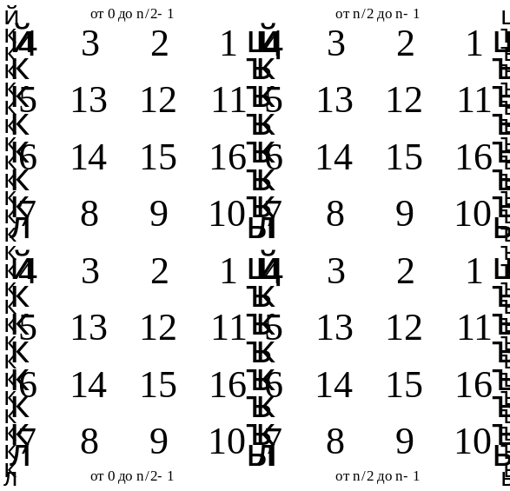
Задание № 9. Заполнить двумерный массив 2n×2n по образцу. Матрица заполняется автоматически для любого n. Создать метод заполнения блоков матрицы и отпараметризировав выполнить заполнение всей матрицы при помощи методов. Образец заполнения:
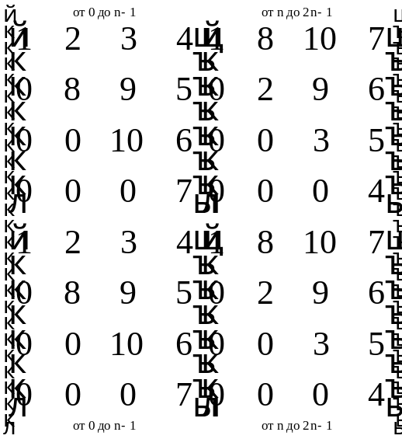
Задание № 10. Дана матрица с N точками в пространстве, 0-я строчка координаты х, 1-я строчка координаты y. Определить для каждой точки попала ли она в закрашенную область, с использованием массива N элементов (1 – точка попала внутрь области, 0 – точка на границе области, -1 – точка вне области). Области взять из лабораторной работы № 2 задание 5 (условия проверки реализовать как метод). Создать метод для стилизованного вывода ответов по попаданию точки в область в соответствии с массивом данных о попадании точки.
Задание № 11. Дан двумерный массив 2×4N, где N – количество предполагаемых четырехугольников. Пользователь вводит данные по координатам вершин четырехугольников в двумерный массив. Создать двумерный массив ответов для N предполагаемых четырехугольников: 0-я строчка результаты проверки о существовании четырехугольника с введенными вершинами (1 – существует; 0 – не существует); 1-я строчка классификация четырехугольников (1 – прямоугольник; 2 – квадрат; 3 – ромб; 4 – трапеция; 5 – произвольный; 0 – если такого четырехугольника не существует); 2-я строчка площадь четырехугольника, если он существует, иначе 0; 3-я строчка сообщает результаты проверки можно ли вписать четырехугольник в окружность (-1 – если нельзя; 1 – если можно; 0 – если четырехугольника не существует). Создать метод для стилизованного вывода ответов.
Задание № 12. Дан двумерный квадратный массив коэффициентов системы линейных алгебраических уравнений A, одномерный массив столбца правой части СЛАУ F и одномерный массив столбца полученного решения X. При этом пользователь вводит размерность массива и данные сам и может допустить ошибку при вычислении решения СЛАУ или при вводе. Поэтому выполнить проверку соответствует ли полученное решение данной СЛАУ A*X=F.
Задание № 13. Оформить отчет по лабораторной работе в MS Word. В отчет входит: постановка задачи, решение на языке Java, тестирование программы с разными входными данными и проверкой.

Вариант 15.
Задание № 1. Ввести массив, состоящий из N элементов целого типа. Массив является элементами целого дробной части числа в восьмеричной системе счисления. Проверить правильность введения элементов числа, т.е. в массиве должны быть только 0, 1, 2, 3, 4, 5, 6 и 7. Считается, что в массиве ведены только те цифры, что стоят после запятой. Если число введено верно, то перевести его в десятичную систему счисления и поэлементно записать число в массив, так же только цифры после запятой (ограничиваясь 6 цифрами после запятой, если число при переводе не конечно). Пример:
В 8-ой | В 10-ой
  3 | 7
  4 | 8 | 4 | 3 | 7 | 5
0,37 | 0,484375
Задание № 2. Дано два массива одинаковой размерности и число r (введено с клавиатуры). Определить образуют ли они пару комплементарных последовательностей Битти, которые представляются в следующем виде 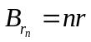, 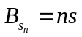, где n = 1, 2, 3, 4…, а 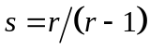, 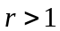.
Задание № 3. В одномерном массиве с четным количеством элементов (2N) находятся координаты N точек плоскости. Они располагаются в следующем порядке: x₁, y₁, х₂, y₂, x₃, y₃, и т.д. Пользователем введены константы k и b, для определения линии на плоскости по закону y=kx+b. Определить номера точек, которые принадлежат линии.
Задание № 4. Дан массив n действительных чисел. Требуется упорядочить его по возрастанию. Выполнить сортировку элементов массива с использованием «гномьей» сортировки: сравниваются два соседних элемента a_{i} и а_{i+1}. Если a_{i} ≤ a_{i+1}, то продвигаются на один элемент вперед. Если a_{i} > a_{i+1}, то производится перестановка и сдвигаются на один элемент назад. Выполнить сравнение «гномьей» сортировки с сортировкой «пузырек», рассмотрев количество итераций, а так же промежуточные результаты сортировки.
Задание № 5. Дана прямоугольная матрица размера m×n. Сформировать одномерный массив, состоящий из элементов, лежащих в интервале [1, 20]. Найти среднеарифметическое полученного одномерного массива. Изменить двумерный массив: элементы главной диагонали поделить на среднеарифметическое одномерного массива.
Задание № 6. Даны целые положительные числа М, N, число Q и набор из М чисел. Сформировать матрицу размера М × N, у которой первая строка совпадает с исходным набором чисел, а элементы каждой следующей строки равны соответствующему элементу предыдущей строки, умноженному на Q (в результате каждый столбец матрицы будет содержать элементы геометрической прогрессии, проверить данный факт).
Задание № 7 . Заполнить двумерный массив n×n по образцу. Образец заполнения и пример:
Образец заполнения массива | Пример
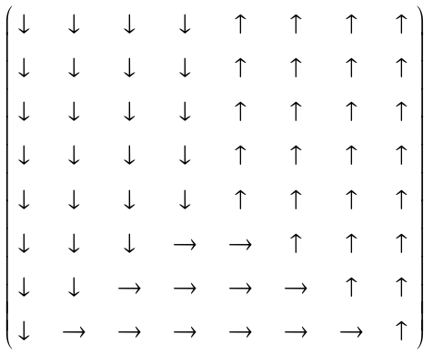 | 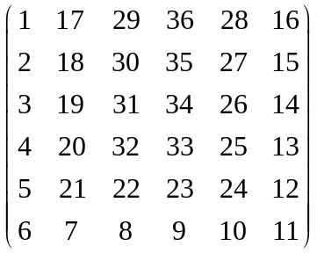
Задание № 8.Заполнить двумерный массив n×n по образцу. Матрица заполняется автоматически для любого n. Создать метод заполнения блока матрицы и отпараметризировав заполнение заполнить при помощи метода всю матрицу. Образец заполнения:
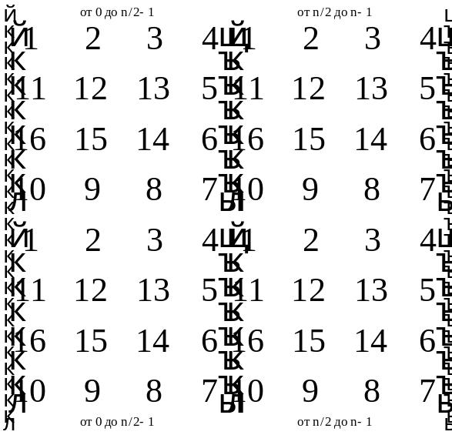
Задание № 9. Заполнить двумерный массив 2n×2n по образцу. Матрица заполняется автоматически для любого n. Создать метод заполнения блоков матрицы и отпараметризировав выполнить заполнение всей матрицы при помощи методов. Образец заполнения:
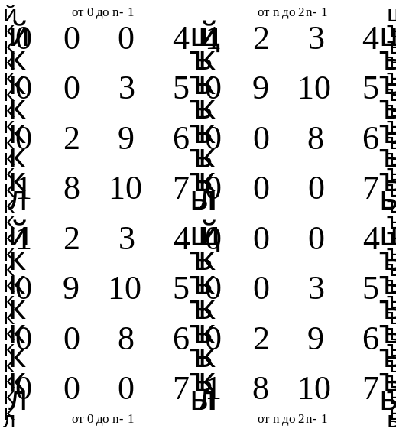
Задание № 10. Дана матрица с N точками в пространстве, 0-я строчка координаты х, 1-я строчка координаты y. Определить для каждой точки попала ли она в закрашенную область, с использованием массива N элементов (1 – точка попала внутрь области, 0 – точка на границе области, -1 – точка вне области). Области взять из лабораторной работы № 2 задание 5 (условия проверки реализовать как метод). Создать метод для стилизованного вывода ответов по попаданию точки в область в соответствии с массивом данных о попадании точки.
Задание № 11. Дан двумерный массив 2×3N, где N – количество предполагаемых треугольников. Пользователь вводит данные по координатам вершин треугольников в двумерный массив. Создать двумерный массив ответов для N предполагаемых треугольников: 0-я строчка результаты проверки о существовании треугольника с введенными вершинами (1 – существует; 0 – не существует); 1-я строчка классификация треугольников (1 – равносторонний; 2 – прямоугольный; 3 – равнобедренный; 4 – произвольный; 0 – если такого треугольника не существует); 2-я строчка площадь треугольника, если он существует, иначе 0. Создать метод для стилизованного вывода ответов. Проверить есть ли треугольники одинаковой площади, вывести ответ, если такие треугольники есть, то указать их номера.
Задание № 12. Дан двумерный квадратный массив A и двумерный квадратный массив обратный к первому A⁻¹. При этом пользователь вводит размерность массива и данные сам и может допустить ошибку при вычислении обратной матрицы или при вводе. Поэтому выполнить проверку соответствуют ли массивы свойству A* A⁻¹=E, где E – это единичная матрица.
Задние № 13. Оформить отчет по лабораторной работе в MS Word. В отчет входит: постановка задачи, решение на языке Java, тестирование программы с разными входными данными и проверкой.

Вариант 16.
Задание № 1. Ввести массив, состоящий из N элементов целого типа. Массив является элементами целого числа в двоичной системе счисления. Проверить правильность введения элементов двоичного числа, т.е. в массиве должны быть только 0 и 1. Если число введено верно, то перевести его в четверичную систему счисления и поэлементно записать число в массив. Пример:
В 2-ой | В 4-ой
  1 | 1 | 1 | 1 | 1
  1 | 3 | 3
Задание № 2. Пользователем введен одномерный массив данных, определить является ли он последовательностью Падована. Последовательность Падована – это целочисленная последовательность 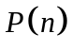 с начальными значениями 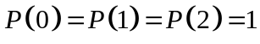 и линейным рекуррентным соотношением для определения последующих чисел последовательности 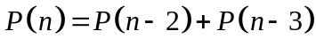 для n > 2.
Задание № 3. В одномерном массиве с четным количеством элементов (2N) находятся координаты N точек плоскости. Они располагаются в следующем порядке: x₁, y₁, х₂, y₂, x₃, y₃, и т.д. Пользователем введены константы k и b, для определения линии на плоскости по закону y=kx+b. Определить номера точек, которые лежат ниже линии.
Задание № 4. Алгоритм быстрой сортировки. Отличительной особенностью быстрой сортировки является операция разбиения массива на две части относительно опорного элемента. Пусть крайний левый элемент опорный pivot. Установим указатель left на следующий за ним элемент; right – на последний. Алгоритм должен определить правильное положение элемента pivot. Указатель left движется вправо, пока элементы, на которые он показывает, остаются меньше опорного. Указатель right движется влево, пока элементы, на которые он показывает, остаются больше опорного. Указатель left перемещается до тех пор, пока не покажет элемент больше pivot; right движется, пока не покажет элемент меньше pivot. Элементы left и right меняются местами. И движением возобновляется снова. Процесс продолжается до тех пор, пока right не окажется слева от left. Тем самым будет определено правильное место опорного элемента. Осуществляется перестановка опорного элемента с элементом, на который указывает right. Опорный элемент находится в нужном месте: элементы слева от него имеют меньшие значения; справа – большие. Алгоритм рекурсивно вызывается для сортировки подмассивов слева от разрешающего и справа от него. Реализовать алгоритм быстрой сортировки. Выполнить сравнение быстрой сортировки с сортировкой «пузырек», рассмотрев количество итераций, а так же промежуточные результаты сортировки.
Задание № 5. Дана целочисленная матрица размера М × N. Найти номера ее строк, содержащих равное количество положительных и отрицательных элементов (нулевые элементы матрицы не учитываются). Сформировать из номеров таких строк массив. Если таких строк нет, то отобразить это в ответе.
Задание № 6. Дана матрица размера М × N. Элемент матрицы называется ее локальным минимумом, если он меньше всех окружающих его элементов. Заменить все локальные минимумы данной матрицы на максимальный элемент матрицы + число K, введенное пользователем с клавиатуры, и вывести количество замен. При решении допускается использовать вспомогательную матрицу.
Задание № 7. Заполнить двумерный массив n×n по образцу. Образец заполнения и пример:
Образец заполнения массива | Пример
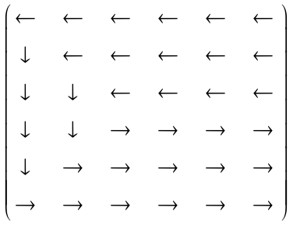 | 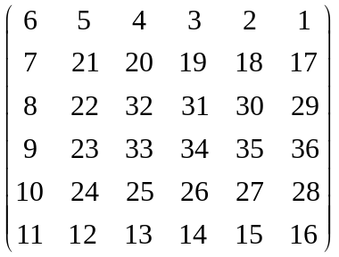
Задание № 8. Заполнить двумерный массив n×n по образцу. Матрица заполняется автоматически для любого n. Создать метод заполнения блока матрицы и отпараметризировав заполнение заполнить при помощи метода всю матрицу. Образец заполнения:
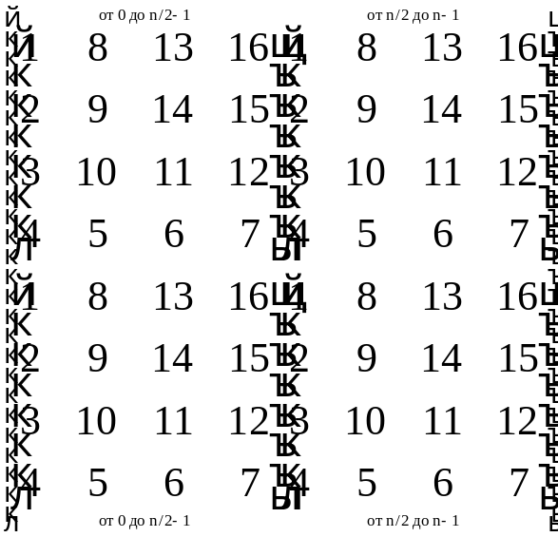
Задание № 9. Заполнить двумерный массив 2n×2n по образцу. Матрица заполняется автоматически для любого n. Создать метод заполнения блоков матрицы и отпараметризировав выполнить заполнение всей матрицы при помощи методов. Образец заполнения:
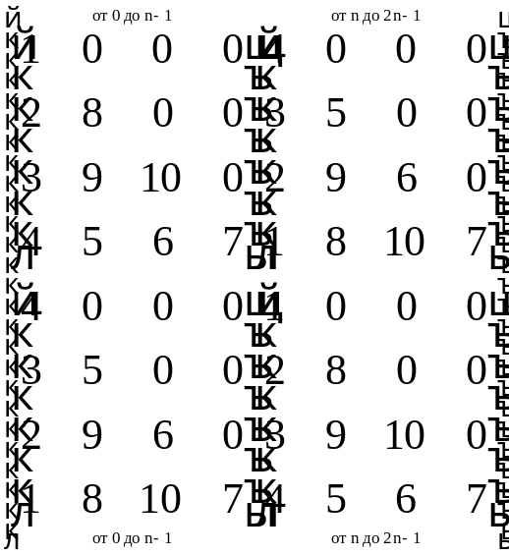
Задание № 10. Дана матрица с N точками в пространстве, 0-я строчка координаты х, 1-я строчка координаты y. Определить для каждой точки попала ли она в закрашенную область, с использованием массива N элементов (1 – точка попала внутрь области, 0 – точка на границе области, -1 – точка вне области). Области взять из лабораторной работы № 2 задание 5 (условия проверки реализовать как метод). Создать метод для стилизованного вывода ответов по попаданию точки в область в соответствии с массивом данных о попадании точки.
Задание № 11. Дан двумерный массив 2×4N, где N – количество предполагаемых четырехугольников. Пользователь вводит данные по координатам вершин четырехугольников в двумерный массив. Создать двумерный массив ответов для N предполагаемых четырехугольников: 0-я строчка результаты проверки о существовании четырехугольника с введенными вершинами (1 – существует; 0 – не существует); 1-я строчка классификация четырехугольников (1 – прямоугольник; 2 – квадрат; 3 – ромб; 4 – трапеция; 5 – произвольный; 0 – если такого четырехугольника не существует); 2-я строчка площадь четырехугольника, если он существует, иначе 0; 3-я строчка сообщает результаты проверки можно ли вписать четырехугольник в окружность (-1 – если нельзя; 1 – если можно; 0 – если четырехугольника не существует). Создать метод для стилизованного вывода ответов.
Задание № 12. Дан двумерный квадратный массив коэффициентов системы линейных алгебраических уравнений A, одномерный массив столбца правой части СЛАУ F и одномерный массив столбца полученного решения X. При этом пользователь вводит размерность массива и данные сам и может допустить ошибку при вычислении решения СЛАУ или при вводе. Поэтому выполнить проверку соответствует ли полученное решение данной СЛАУ A*X=F.
Задние № 13. Оформить отчет по лабораторной работе в MS Word. В отчет входит: постановка задачи, решение на языке Java, тестирование программы с разными входными данными и проверкой.

Вариант 17.
Задание № 1. Ввести массив, состоящий из N элементов целого типа. Массив является элементами целого дробной части числа в девятеричной системе счисления. Проверить правильность введения элементов числа, т.е. в массиве должны быть только 0, 1, 2, 3, 4, 5, 6, 7 и 8. Считается, что в массиве ведены только те цифры, что стоят после запятой. Если число введено верно, то перевести его в десятичную систему счисления и поэлементно записать число в массив, так же только цифры после запятой (ограничиваясь 6 цифрами после запятой, если число при переводе не конечно). Пример:
В 9-ой | В 10-ой
  8 | 5
  9 | 5 | 0 | 6 | 1 | 7
0,85 | 0,950617…..
Задание № 2. Дан массив. Выяснить, верно ли, что существуют такие натуральные i и j, что 0< i<j < п и что s_{i} = s_{i+1}, a s_{j} и s_{j+1} раны по модулю.
Задание № 3. В одномерном массиве с четным количеством элементов (2N) находятся координаты N точек плоскости. Они располагаются в следующем порядке: x₁, y₁, х₂, y₂, x₃, y₃, и т.д. Пользователем введены константы k и b, для определения линии на плоскости по закону y=kx+b. Определить номера точек, которые лежат выше линии.
Задание № 4. Задать массив из произвольных чисел и реализовать алгоритм «шейкер-сортировки». Образно алгоритм можно описать так: на каждом шаге основного цикла рассматривается массив данных A[left,right], по двум внутренним циклам: 1) от left к right A[i]>=A[i+1] тогда они меняются местами, иначе ничего не происходит, после окончания цикла right = right-1; 2) от right к left A[i-1]>=A[i] тогда они меняются местами, иначе ничего не происходит, после окончания массива left = left+1. После 1 шага минимальный и максимальный элемент в исходном массиве перетекают к краям, минимальный в — A[left], максимальный – в A[right]. Остановкой итерационной процедуры является равенство 0 перестановок элементов в массиве. Выполнить сравнение «шейкер-сортировки» с сортировкой «пузырек», рассмотрев количество итераций, а так же промежуточные результаты сортировки.
Задание № 5. Дана квадратная матрица А порядка М. Найти сумму элементов каждой ее диагонали, параллельной главной (начиная с одноэлементной диагонали А_{1,М}).
Задание № 6. Пусть целочисленная матрица размером n × m содержит информацию об учениках некоторого класса из n человек. В 0-м столбце проставлена масса (кг), во 1-ом – рост (см), в 2-ом – успеваемость (средний балл), в 3-ем – численность семьи. Ученик называется среднестатистическим по k-му параметру (уникальным по k-му параметру), если на нем достигается минимум (максимум) модуля разности среднего арифметического чисел из k-го столбца и значения k-го параметра этого ученика. Определить количество среднестатистических учеников в классе по успеваемости (минимум модуля разности среднего арифметического чисел из k-го столбца и значения k-го параметра этого ученика ±δ (параметр веденный пользователем, бесконечно малое)) и записать их в отдельный двумерный массив и самого уникального ученика по успеваемости и записать его данные в одномерный массив. Создать уникальный стилизованный вывод результатов.
Задание № 7. Заполнить двумерный массив n×n по образцу. Образец заполнения и пример:
Образец заполнения массива | Пример
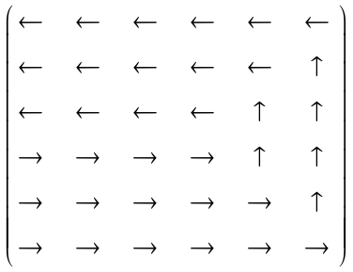 | 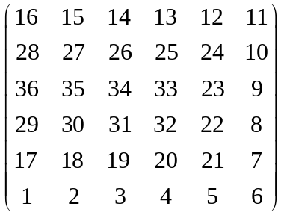
Задание № 8. Заполнить двумерный массив n×n по образцу. Матрица заполняется автоматически для любого n. Создать метод заполнения блока матрицы и отпараметризировав заполнение заполнить при помощи метода всю матрицу. Образец заполнения:
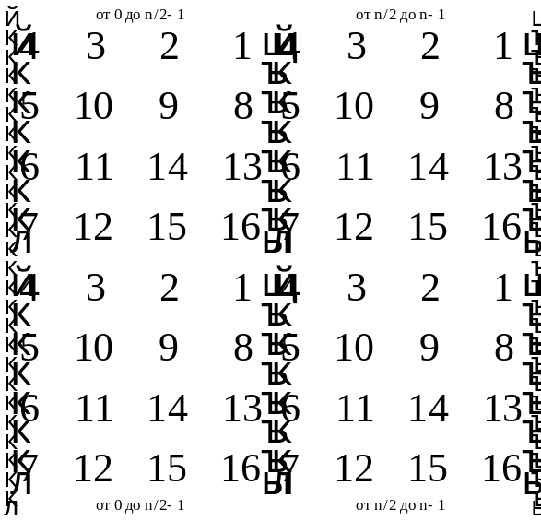
Задание № 9. Заполнить двумерный массив 2n×2n по образцу. Матрица заполняется автоматически для любого n. Создать метод заполнения блоков матрицы и отпараметризировав выполнить заполнение всей матрицы при помощи методов. Образец заполнения:
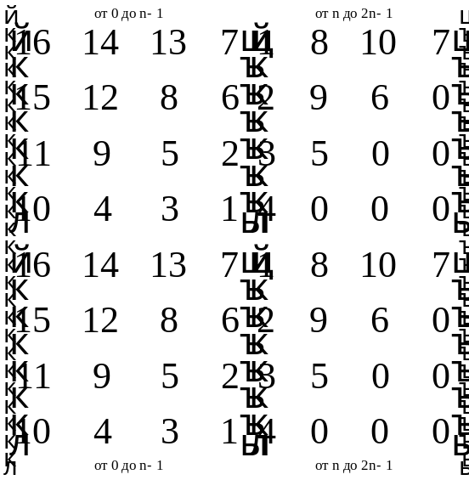
Задание № 10. Дана матрица с N точками в пространстве, 0-я строчка координаты х, 1-я строчка координаты y. Определить для каждой точки попала ли она в закрашенную область, с использованием массива N элементов (1 – точка попала внутрь области, 0 – точка на границе области, -1 – точка вне области). Области взять из лабораторной работы № 2 задание 5 (условия проверки реализовать как метод). Создать метод для стилизованного вывода ответов по попаданию точки в область в соответствии с массивом данных о попадании точки.
Задание № 11. Дан двумерный массив 2×3N, где N – количество предполагаемых треугольников. Пользователь вводит данные по координатам вершин треугольников в двумерный массив. Создать двумерный массив ответов для N предполагаемых треугольников: 0-я строчка результаты проверки о существовании треугольника с введенными вершинами (1 – существует; 0 – не существует); 1-я строчка классификация треугольников (1 – равносторонний; 2 – прямоугольный; 3 – равнобедренный; 4 – произвольный; 0 – если такого треугольника не существует); 2-я строчка площадь треугольника, если он существует, иначе 0. Создать метод для стилизованного вывода ответов. Проверить есть ли треугольники одинаковой площади, вывести ответ, если такие треугольники есть, то указать их номера.
Задание № 12. Дан двумерный квадратный массив A и двумерный квадратный массив обратный к первому A⁻¹. При этом пользователь вводит размерность массива и данные сам и может допустить ошибку при вычислении обратной матрицы или при вводе. Поэтому выполнить проверку соответствуют ли массивы свойству A* A⁻¹=E, где E – это единичная матрица.
Задние № 13. Оформить отчет по лабораторной работе в MS Word. В отчет входит: постановка задачи, решение на языке Java, тестирование программы с разными входными данными и проверкой.

Вариант 18.
Задание № 1. Ввести массив, состоящий из N элементов целого типа. Массив является элементами целого числа в двоичной системе счисления. Проверить правильность введения элементов двоичного числа, т.е. в массиве должны быть только 0 и 1. Если число введено верно, то перевести его в пятеричную систему счисления и поэлементно записать число в массив. Пример:
В 2-ой | В 5-ой
  1 | 1 | 1 | 1 | 1
  1 | 1 | 1
Задание № 2. Пользователем введен одномерный массив данных, определить является ли он последовательностью Перрина. Если известно, что последовательность Перрина связана с последовательностью Падована формулой 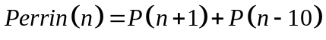. Последовательность Падована – это целочисленная последовательность с начальными значениями и линейным рекуррентным соотношением для определения последующих чисел последовательности для n > 2. Расширение последовательности Падована на область отрицательных чисел с помощью рекуррентного соотношения 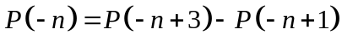.
Задание № 3. В одномерном массиве с четным количеством элементов (2N) находятся координаты N точек плоскости. Они располагаются в следующем порядке: x₁, y₁, х₂, y₂, x₃, y₃, и т.д. Определить номера точек, которые могут являться вершинами прямоугольного треугольника.
Задание № 4. Задать массив из произвольных чисел и реализовать алгоритм сортировки массива по возрастанию методом прямого выбора: очевидно, что первое место в массиве должен занять минимальный элемент массива, второе – наименьший из всех остальных, третий – наименьший из оставшихся и т.д.
Для этого необходимо выполнить следующую последовательность действий:
- Просматривая массив от первого элемента, найти минимальный элемент и поместить его на место первого элемента, а первый – на место минимального.
- Просматривая массив от второго элемента, найти минимальный элемент и поместить его на место второго элемента, а второй – на место минимального.
- И так далее до предпоследнего элемента.
Выполнить сравнение сортировки методом прямого выбора с сортировкой «пузырек», рассмотрев количество итераций, а так же промежуточные результаты сортировки.
Задание № 5. Дана квадратная матрица А порядка М. Найти сумму элементов каждой ее диагонали, параллельной побочной (начиная с одноэлементной диагонали А_{1,1}).
Задание № 6. Дана квадратная матрица А порядка М. Зеркально отразить ее элементы относительно главной диагонали (при этом элементы главной диагонали останутся на прежнем месте, элемент А_{1,2} поменяется местами с А_{2,1}, элемент A_{1,3} – с А_{3,1} ит.д.). Вспомогательную матрицу не использовать.
Задание № 7. Заполнить двумерный массив n×n по образцу. Образец заполнения и пример:
Образец заполнения массива | Пример
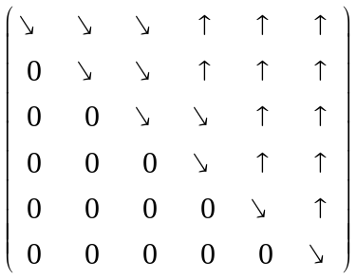 | 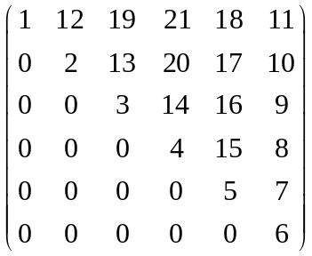
Задание № 8. Заполнить двумерный массив n×n по образцу. Матрица заполняется автоматически для любого n. Создать метод заполнения блока матрицы и отпараметризировав заполнение заполнить при помощи метода всю матрицу. Образец заполнения:
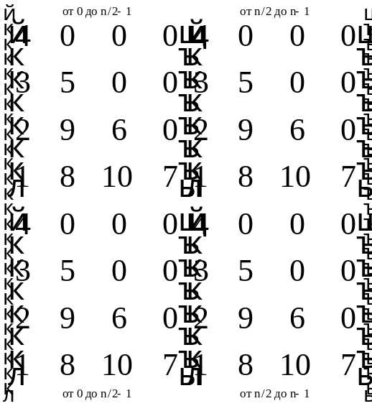
Задание № 9. Заполнить двумерный массив 2n×2n по образцу. Матрица заполняется автоматически для любого n. Создать метод заполнения блоков матрицы и отпараметризировав выполнить заполнение всей матрицы при помощи методов. Образец заполнения:
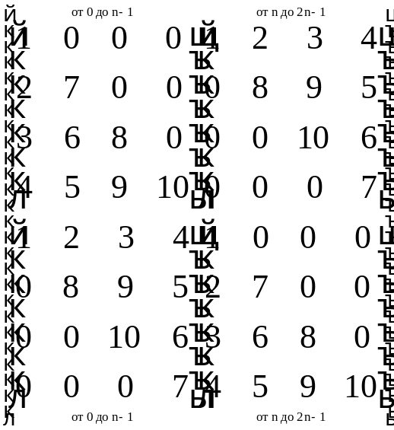
Задание № 10. Дана матрица с N точками в пространстве, 0-я строчка координаты х, 1-я строчка координаты y. Определить для каждой точки попала ли она в закрашенную область, с использованием массива N элементов (1 – точка попала внутрь области, 0 – точка на границе области, -1 – точка вне области). Области взять из лабораторной работы № 2 задание 5 (условия проверки реализовать как метод). Создать метод для стилизованного вывода ответов по попаданию точки в область в соответствии с массивом данных о попадании точки.
Задание № 11. Дан двумерный массив 2×4N, где N – количество предполагаемых четырехугольников. Пользователь вводит данные по координатам вершин четырехугольников в двумерный массив. Создать двумерный массив ответов для N предполагаемых четырехугольников: 0-я строчка результаты проверки о существовании четырехугольника с введенными вершинами (1 – существует; 0 – не существует); 1-я строчка классификация четырехугольников (1 – прямоугольник; 2 – квадрат; 3 – ромб; 4 – трапеция; 5 – произвольный; 0 – если такого четырехугольника не существует); 2-я строчка площадь четырехугольника, если он существует, иначе 0; 3-я строчка сообщает результаты проверки можно ли вписать четырехугольник в окружность (-1 – если нельзя; 1 – если можно; 0 – если четырехугольника не существует). Создать метод для стилизованного вывода ответов.
Задание № 12. Дан двумерный квадратный массив коэффициентов системы линейных алгебраических уравнений A, одномерный массив столбца правой части СЛАУ F и одномерный массив столбца полученного решения X. При этом пользователь вводит размерность массива и данные сам и может допустить ошибку при вычислении решения СЛАУ или при вводе. Поэтому выполнить проверку соответствует ли полученное решение данной СЛАУ A*X=F.
Задние № 13. Оформить отчет по лабораторной работе в MS Word. В отчет входит: постановка задачи, решение на языке Java, тестирование программы с разными входными данными и проверкой.

Вариант 19.
Задание № 1. Ввести массив, состоящий из N элементов целого типа. Массив является элементами целого числа в девятеричной системе счисления. Проверить правильность введения элементов числа, т.е. в массиве должны быть только 0, 1, 2, 3, 4, 5, 6, 7 и 8. Если число введено верно, то перевести его в десятичную систему счисления и поэлементно записать число в массив. Пример:
В 9-ой | В 10-ой
  1 | 0 | 8 | 2
  8 | 0 | 3
Задание № 2. Пользователем введен одномерный массив данных, определить является ли он последовательностью Перрина. Последовательность Перрина – это целочисленная последовательность с начальными значениями 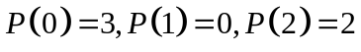 и линейным рекуррентным соотношением для определения последующих чисел последовательности для n > 2.
Задание № 3. В одномерном массиве с четным количеством элементов (2N) находятся координаты N точек плоскости. Они располагаются в следующем порядке: x₁, y₁, х₂, y₂, x₃, y₃, и т.д. Определить номера точек, которые могут являться вершинами равнобедренного треугольника.
Задание № 4. Дан массив n действительных чисел. Требуется упорядочить его по возрастанию. Выполнить сортировку элементов массива с использованием «гномьей» сортировки: сравниваются два соседних элемента a_{i} и а_{i+1}. Если a_{i} ≤ a_{i+1}, то продвигаются на один элемент вперед. Если a_{i} > a_{i+1}, то производится перестановка и сдвигаются на один элемент назад. Выполнить сравнение «гномьей» сортировки с сортировкой «пузырек», рассмотрев количество итераций, а так же промежуточные результаты сортировки.
Задание № 5. Дана квадратная матрица А порядка М. Повернуть ее на угол 180° (при этом элемент А_{1,1} поменяется местами с А_{M,M}, элемент А_{1,2} – с А_{M,M-1} и т.д.). Вспомогательную матрицу не использовать.
Задание № 6. Дана матрица размера М × N. Элемент матрицы называется ее локальным максимумом, если он больше всех окружающих его элементов. Элемент матрицы называется ее локальным минимумом, если он меньше всех окружающих его элементов. Найти индексы локальных максимумом и минимумов и записать их в два двумерных массива. Заменить все локальные максимумы данной матрицы на локальные минимумы по порядку их нахождения, если минимумом меньше, чем максимумов, то не достающие члены заменить на противоположные по знаку локальным минимумам в порядке их нахождения. При решении допускается использовать вспомогательную матрицу.
Задание № 7. Заполнить двумерный массив n×n по образцу. Образец заполнения и пример:
Образец заполнения массива | Пример
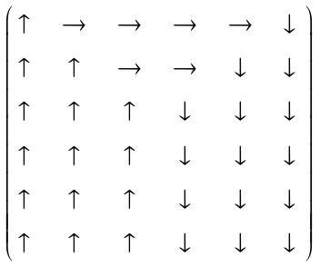 | 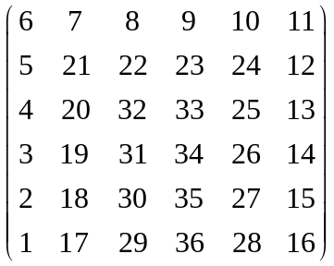
Задание № 8. Заполнить двумерный массив n×n по образцу. Матрица заполняется автоматически для любого n. Создать метод заполнения блока матрицы и отпараметризировав заполнение заполнить при помощи метода всю матрицу. Образец заполнения:
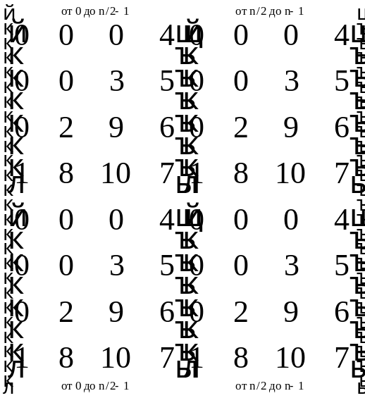
Задание № 9. Заполнить двумерный массив 2n×2n по образцу. Матрица заполняется автоматически для любого n. Создать метод заполнения блоков матрицы и отпараметризировав выполнить заполнение всей матрицы при помощи методов. Образец заполнения:
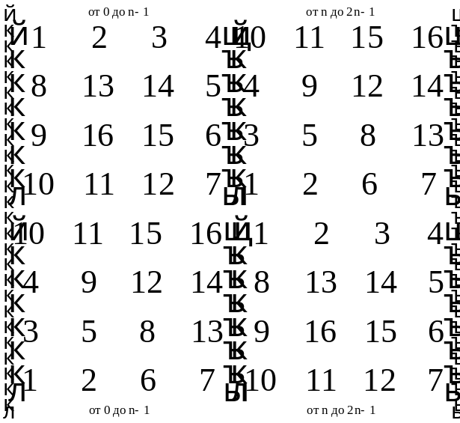
Задание № 10. Дана матрица с N точками в пространстве, 0-я строчка координаты х, 1-я строчка координаты y. Определить для каждой точки попала ли она в закрашенную область, с использованием массива N элементов (1 – точка попала внутрь области, 0 – точка на границе области, -1 – точка вне области). Области взять из лабораторной работы № 2 задание 5 (условия проверки реализовать как метод). Создать метод для стилизованного вывода ответов по попаданию точки в область в соответствии с массивом данных о попадании точки.
Задание № 11. Дан двумерный массив 2×3N, где N – количество предполагаемых треугольников. Пользователь вводит данные по координатам вершин треугольников в двумерный массив. Создать двумерный массив ответов для N предполагаемых треугольников: 0-я строчка результаты проверки о существовании треугольника с введенными вершинами (1 – существует; 0 – не существует); 1-я строчка классификация треугольников (1 – равносторонний; 2 – прямоугольный; 3 – равнобедренный; 4 – произвольный; 0 – если такого треугольника не существует); 2-я строчка площадь треугольника, если он существует, иначе 0. Создать метод для стилизованного вывода ответов. Проверить есть ли треугольники одинаковой площади, вывести ответ, если такие треугольники есть, то указать их номера.
Задание № 12. Дан двумерный квадратный массив A и двумерный квадратный массив обратный к первому A⁻¹. При этом пользователь вводит размерность массива и данные сам и может допустить ошибку при вычислении обратной матрицы или при вводе. Поэтому выполнить проверку соответствуют ли массивы свойству A* A⁻¹=E, где E – это единичная матрица.
Задние № 13. Оформить отчет по лабораторной работе в MS Word. В отчет входит: постановка задачи, решение на языке Java, тестирование программы с разными входными данными и проверкой.

Вариант 20.
Задание № 1. Ввести массив, состоящий из N элементов целого типа. Массив является элементами целого числа в двоичной системе счисления. Проверить правильность введения элементов двоичного числа, т.е. в массиве должны быть только 0 и 1. Если число введено верно, то перевести его в шестеричную систему счисления и поэлементно записать число в массив. Пример:
В 2-ой | В 6-ой
  1 | 1 | 1 | 1 | 1
  5 | 1
Задание № 2. Последовательность чисел Фибоначчи F_{K} описывается следующими формулами:
F₁=1, F₂=1, F_{K} = F_{K-2} + F_{K-1}, K=3,4, 5, 6.....
Иногда числа Фибоначчи рассматривают и для отрицательных значений n как двусторонне бесконечную последовательность. При этом члены с отрицательными индексами легко получить с помощью эквивалентной формулы:
F_{K} = F_{K+2} - F_{K+1} (F_{-K} = (-1)^{K+1}*F_{K}).
Пользователь вводит одномерный массив размерностью N. Определить является ли массив отрицательной веткой последовательности Фибоначчи в явном виде, т.е. элементы стоят в правильном порядке по убыванию, или массив содержит все необходимые числа отрицательной ветки чисел Фибоначчи, но они стоят не в том порядке, либо процент чисел соответствующих последовательности Фибоначчи (отрицательной ветке).
Задание № 3. В одномерном массиве с четным количеством элементов (2N) находятся координаты N точек плоскости. Они располагаются в следующем порядке: x₁, y₁, х₂, y₂, x₃, y₃, и т.д. Найти номера самых удаленных друг от друга точек и наименее удаленных друг от друга точек.
Задание № 4. Алгоритм быстрой сортировки. Отличительной особенностью быстрой сортировки является операция разбиения массива на две части относительно опорного элемента. Пусть крайний левый элемент опорный pivot. Установим указатель left на следующий за ним элемент; right – на последний. Алгоритм должен определить правильное положение элемента pivot. Указатель left движется вправо, пока элементы, на которые он показывает, остаются меньше опорного. Указатель right движется влево, пока элементы, на которые он показывает, остаются больше опорного. Указатель left перемещается до тех пор, пока не покажет элемент больше pivot; right движется, пока не покажет элемент меньше pivot. Элементы left и right меняются местами. И движением возобновляется снова. Процесс продолжается до тех пор, пока right не окажется слева от left. Тем самым будет определено правильное место опорного элемента. Осуществляется перестановка опорного элемента с элементом, на который указывает right. Опорный элемент находится в нужном месте: элементы слева от него имеют меньшие значения; справа – большие. Алгоритм рекурсивно вызывается для сортировки подмассивов слева от разрешающего и справа от него. Реализовать алгоритм быстрой сортировки. Выполнить сравнение быстрой сортировки с сортировкой «пузырек», рассмотрев количество итераций, а так же промежуточные результаты сортировки.
Задание № 5. Дана квадратная матрица А порядка М. Зеркально отразить ее элементы относительно побочной диагонали (при этом элементы побочной диагонали останутся на прежнем месте, элемент А_{1,1} поменяется местами с А_{M,M}, элемент A_{1,2} – с А_{M-1,M} и т.д.). Вспомогательную матрицу не использовать.
Задание № 6. Пусть целочисленная матрица размером n × m содержит информацию об учениках некоторого класса из n человек. В 0-м столбце проставлена масса (кг), во 1-ом – рост (см), в 2-ом – успеваемость (средний балл), в 3-ем – численность семьи. Ученик называется среднестатистическим по k-му параметру (уникальным по k-му параметру), если на нем достигается минимум (максимум) модуля разности среднего арифметического чисел из k-го столбца и значения k-го параметра этого ученика. Определить количество среднестатистических учеников в классе по численности семьи (минимум модуля разности среднего арифметического чисел из k-го столбца и значения k-го параметра этого ученика ±δ (параметр веденный пользователем, бесконечно малое)) и записать их в отдельный двумерный массив и самого уникального ученика по численности семьи и записать его данные в одномерный массив. Создать уникальный стилизованный вывод результатов.
Задание № 7. Заполнить двумерный массив n×n по образцу. Образец заполнения и пример:
Образец заполнения массива | Пример
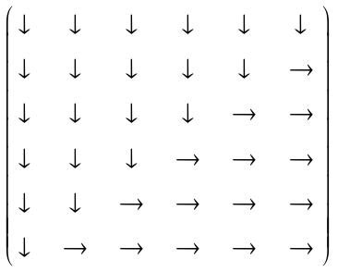 | 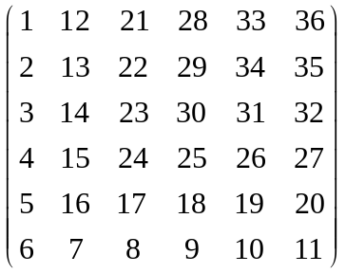
Задание № 8. Заполнить двумерный массив n×n по образцу. Матрица заполняется автоматически для любого n. Создать метод заполнения блока матрицы и отпараметризировав заполнение заполнить при помощи метода всю матрицу. Образец заполнения:
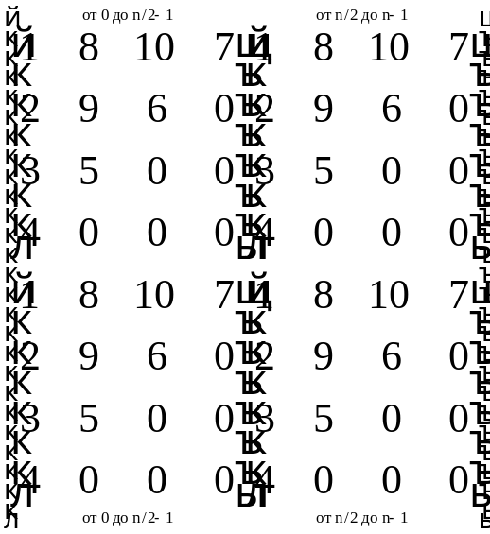
Задание № 9. Заполнить двумерный массив 2n×2n по образцу. Матрица заполняется автоматически для любого n. Создать метод заполнения блоков матрицы и отпараметризировав выполнить заполнение всей матрицы при помощи методов. Образец заполнения:
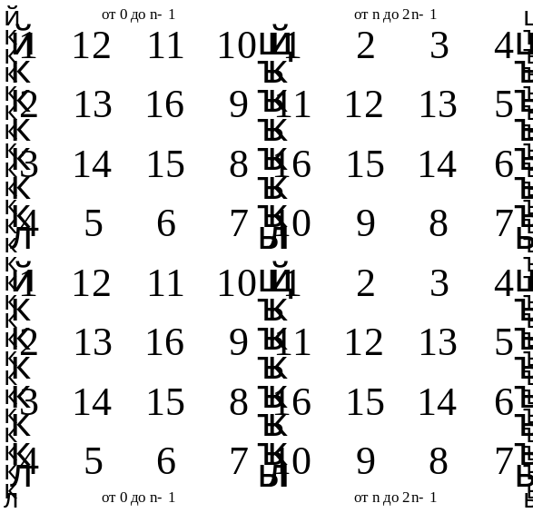
Задание № 10. Дана матрица с N точками в пространстве, 0-я строчка координаты х, 1-я строчка координаты y. Определить для каждой точки попала ли она в закрашенную область, с использованием массива N элементов (1 – точка попала внутрь области, 0 – точка на границе области, -1 – точка вне области). Области взять из лабораторной работы № 2 задание 5 (условия проверки реализовать как метод). Создать метод для стилизованного вывода ответов по попаданию точки в область в соответствии с массивом данных о попадании точки.
Задание № 11. Дан двумерный массив 2×4N, где N – количество предполагаемых четырехугольников. Пользователь вводит данные по координатам вершин четырехугольников в двумерный массив. Создать двумерный массив ответов для N предполагаемых четырехугольников: 0-я строчка результаты проверки о существовании четырехугольника с введенными вершинами (1 – существует; 0 – не существует); 1-я строчка классификация четырехугольников (1 – прямоугольник; 2 – квадрат; 3 – ромб; 4 – трапеция; 5 – произвольный; 0 – если такого четырехугольника не существует); 2-я строчка площадь четырехугольника, если он существует, иначе 0; 3-я строчка сообщает результаты проверки можно ли вписать четырехугольник в окружность (-1 – если нельзя; 1 – если можно; 0 – если четырехугольника не существует). Создать метод для стилизованного вывода ответов.
Задание № 12. Дан двумерный квадратный массив коэффициентов системы линейных алгебраических уравнений A, одномерный массив столбца правой части СЛАУ F и одномерный массив столбца полученного решения X. При этом пользователь вводит размерность массива и данные сам и может допустить ошибку при вычислении решения СЛАУ или при вводе. Поэтому выполнить проверку соответствует ли полученное решение данной СЛАУ A*X=F.
Задние № 13. Оформить отчет по лабораторной работе в MS Word. В отчет входит: постановка задачи, решение на языке Java, тестирование программы с разными входными данными и проверкой.

Вариант 21.
Задание № 1. Ввести массив, состоящий из N элементов целого типа. Массив является элементами целого числа в двоичной системе счисления. Проверить правильность введения элементов двоичного числа, т.е. в массиве должны быть только 0 и 1. Если число введено верно, то перевести его в девятеричную систему счисления и поэлементно записать число в массив. Пример:
В 2-ой | В 9-ой
  1 | 1 | 1 | 1 | 1
  3 | 4
Задание № 2. Последовательность чисел Фибоначчи F_{K} описывается следующими формулами:
F₁=1, F₂=1, F_{K} = F_{K-2} + F_{K-1}, K=3,4, 5, 6.....
Иногда числа Фибоначчи рассматривают и для отрицательных значений n как двусторонне бесконечную последовательность. При этом члены с отрицательными индексами легко получить с помощью эквивалентной формулы:
F_{K} = F_{K+2} - F_{K+1} (F_{-K} = (-1)^{K+1}*F_{K}).
Пользователь вводит два одномерных массива размерностью N. Оценить является ли данные массивы последовательностями Фибоначчи и к какой из веток они относятся (отрицательной, положительной, смешанной).
Задание № 3. Пригодность детали оценивается по размеру B, который должен соответствовать интервалу (A – δ, A + δ). Определить, имеются ли в партии из N деталей бракованные. Если да, то подсчитать их количество, иначе выдать отрицательный ответ. Размеры партии деталей оформить в виде одномерного массива.
Задание № 4. Задать массив из произвольных чисел и реализовать алгоритм «шейкер-сортировки». Образно алгоритм можно описать так: на каждом шаге основного цикла рассматривается массив данных A[left,right], по двум внутренним циклам: 1) от left к right A[i]>=A[i+1] тогда они меняются местами, иначе ничего не происходит, после окончания цикла right = right-1; 2) от right к left A[i-1]>=A[i] тогда они меняются местами, иначе ничего не происходит, после окончания массива left = left+1. После 1 шага минимальный и максимальный элемент в исходном массиве перетекают к краям, минимальный в — A[left], максимальный – в A[right]. Остановкой итерационной процедуры является равенство 0 перестановок элементов в массиве. Выполнить сравнение «шейкер-сортировки» с сортировкой «пузырек», рассмотрев количество итераций, а так же промежуточные результаты сортировки.
Задание № 5. Дана квадратная матрица А порядка М. Найти сумму элементов каждой ее диагонали, параллельной побочной (начиная с одноэлементной диагонали А_{М,М}).
Задание № 6. Дана квадратная матрица А порядка М. Повернуть ее на угол 90° в положительном направлении (при этом элемент А_{1,1} поменяется местами с А_{M,1}, элемент А_{М,1} – с А_{M,M} и т.д.). Вспомогательную матрицу не использовать.
Задание № 7. Заполнить двумерный массив n×n по образцу. Образец заполнения и пример:
Образец заполнения массива | Пример
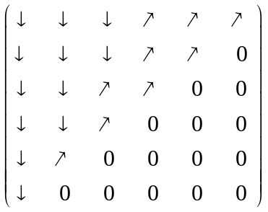 | 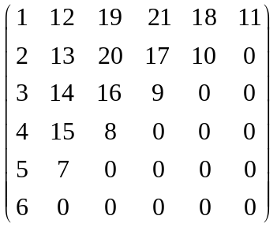
Задание № 8. Заполнить двумерный массив n×n по образцу. Матрица заполняется автоматически для любого n. Создать метод заполнения блока матрицы и отпараметризировав заполнение заполнить при помощи метода всю матрицу. Образец заполнения:
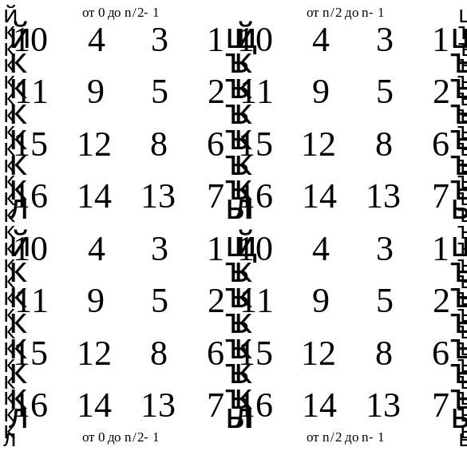
Задание № 9. Заполнить двумерный массив 2n×2n по образцу. Матрица заполняется автоматически для любого n. Создать метод заполнения блоков матрицы и отпараметризировав выполнить заполнение всей матрицы при помощи методов. Образец заполнения:
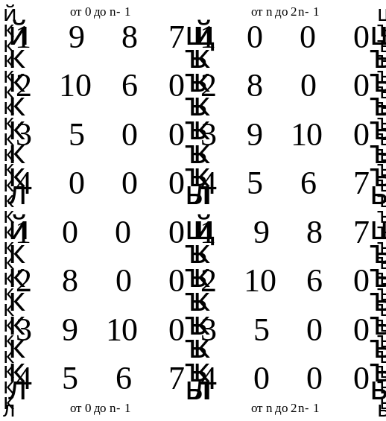
Задание № 10. Дана матрица с N точками в пространстве, 0-я строчка координаты х, 1-я строчка координаты y. Определить для каждой точки попала ли она в закрашенную область, с использованием массива N элементов (1 – точка попала внутрь области, 0 – точка на границе области, -1 – точка вне области). Области взять из лабораторной работы № 2 задание 5 (условия проверки реализовать как метод). Создать метод для стилизованного вывода ответов по попаданию точки в область в соответствии с массивом данных о попадании точки.
Задание № 11. Дан двумерный массив 2×3N, где N – количество предполагаемых треугольников. Пользователь вводит данные по координатам вершин треугольников в двумерный массив. Создать двумерный массив ответов для N предполагаемых треугольников: 0-я строчка результаты проверки о существовании треугольника с введенными вершинами (1 – существует; 0 – не существует); 1-я строчка классификация треугольников (1 – равносторонний; 2 – прямоугольный; 3 – равнобедренный; 4 – произвольный; 0 – если такого треугольника не существует); 2-я строчка площадь треугольника, если он существует, иначе 0. Создать метод для стилизованного вывода ответов. Проверить есть ли треугольники одинаковой площади, вывести ответ, если такие треугольники есть, то указать их номера.
Задание № 12. Дан двумерный квадратный массив A и двумерный квадратный массив обратный к первому A⁻¹. При этом пользователь вводит размерность массива и данные сам и может допустить ошибку при вычислении обратной матрицы или при вводе. Поэтому выполнить проверку соответствуют ли массивы свойству A* A⁻¹=E, где E – это единичная матрица.
Задние № 13. Оформить отчет по лабораторной работе в MS Word. В отчет входит: постановка задачи, решение на языке Java, тестирование программы с разными входными данными и проверкой.

Вариант 22.
Задание № 1. Ввести массив, состоящий из N элементов целого типа. Массив является элементами целого числа в двоичной системе счисления. Проверить правильность введения элементов двоичного числа, т.е. в массиве должны быть только 0 и 1. Если число введено верно, то перевести его в восьмеричную систему счисления и поэлементно записать число в массив. Пример:
В 2-ой | В 8-ой
  1 | 1 | 1 | 1 | 1
  3 | 7
Задание № 2. Пользователем введен одномерный массив данных, определить является ли он последовательностью Сильвестра. Последовательность Сильвестра – это целочисленная последовательность 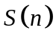 с начальным значением 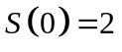 и линейным рекуррентным соотношением для определения последующих чисел последовательности 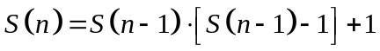 для n ≥1.
Задание № 3. В одномерном массиве с четным количеством элементов (2N) находятся координаты N точек плоскости. Они располагаются в следующем порядке: x₁, y₁, х₂, y₂, x₃, y₃, и т.д. Определить номера точек, которые могут являться вершинами равностороннего треугольника.
Задание № 4. Задать массив из произвольных чисел и реализовать алгоритм сортировки массива по возрастанию методом прямого выбора: очевидно, что первое место в массиве должен занять минимальный элемент массива, второе – наименьший из всех остальных, третий – наименьший из оставшихся и т.д.
Для этого необходимо выполнить следующую последовательность действий:
- Просматривая массив от первого элемента, найти минимальный элемент и поместить его на место первого элемента, а первый – на место минимального.
- Просматривая массив от второго элемента, найти минимальный элемент и поместить его на место второго элемента, а второй – на место минимального.
- И так далее до предпоследнего элемента.
Выполнить сравнение сортировки методом прямого выбора с сортировкой «пузырек», рассмотрев количество итераций, а так же промежуточные результаты сортировки.
Задание № 5. Дана квадратная матрица А порядка М. Найти сумму элементов каждой ее диагонали, параллельной главной (начиная с одноэлементной диагонали А_{М,1}).
Задание № 6. Дана матрица размера М × N. Элемент матрицы называется ее локальным максимумом, если он больше всех окружающих его элементов. Заменить все локальные максимумы данной матрицы на минимальный элемент матрицы умноженный на –K (K введенно пользователем с клавиатуры), и вывести количество замен. При решении допускается использовать вспомогательную матрицу.
Задание № 7. Заполнить двумерный массив n×n по образцу. Образец заполнения и пример:
Образец заполнения массива | Пример
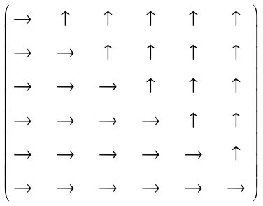 | 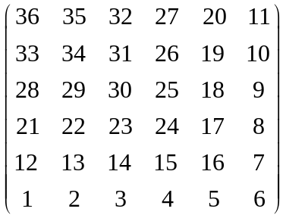
Задание № 8. Заполнить двумерный массив n×n по образцу. Матрица заполняется автоматически для любого n. Создать метод заполнения блока матрицы и отпараметризировав заполнение заполнить при помощи метода всю матрицу. Образец заполнения:
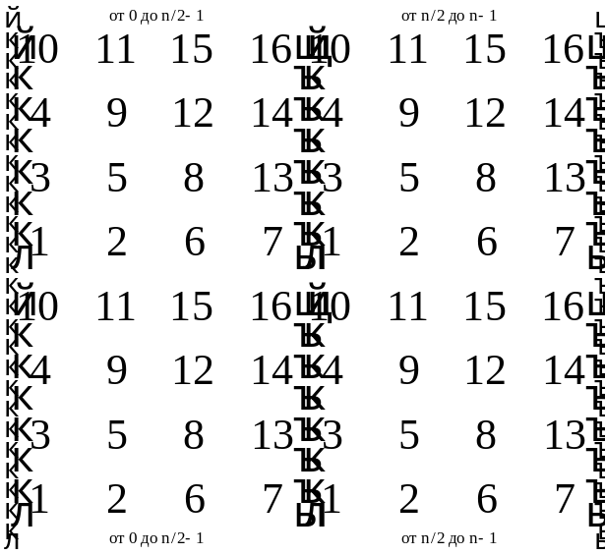
Задание № 9. Заполнить двумерный массив 2n×2n по образцу. Матрица заполняется автоматически для любого n. Создать метод заполнения блоков матрицы и отпараметризировав выполнить заполнение всей матрицы при помощи методов. Образец заполнения:
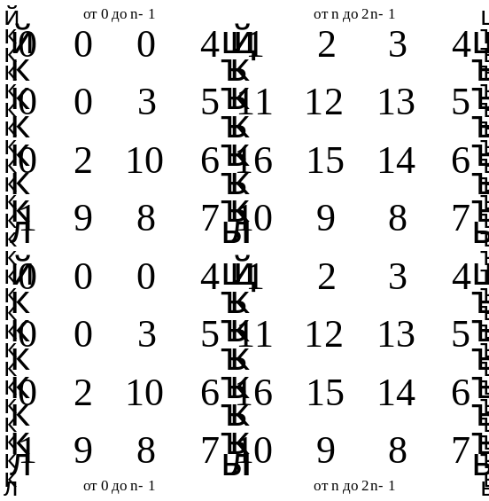
Задание № 10. Дана матрица с N точками в пространстве, 0-я строчка координаты х, 1-я строчка координаты y. Определить для каждой точки попала ли она в закрашенную область, с использованием массива N элементов (1 – точка попала внутрь области, 0 – точка на границе области, -1 – точка вне области). Области взять из лабораторной работы № 2 задание 5 (условия проверки реализовать как метод). Создать метод для стилизованного вывода ответов по попаданию точки в область в соответствии с массивом данных о попадании точки.
Задание № 11. Дан двумерный массив 2×4N, где N – количество предполагаемых четырехугольников. Пользователь вводит данные по координатам вершин четырехугольников в двумерный массив. Создать двумерный массив ответов для N предполагаемых четырехугольников: 0-я строчка результаты проверки о существовании четырехугольника с введенными вершинами (1 – существует; 0 – не существует); 1-я строчка классификация четырехугольников (1 – прямоугольник; 2 – квадрат; 3 – ромб; 4 – трапеция; 5 – произвольный; 0 – если такого четырехугольника не существует); 2-я строчка площадь четырехугольника, если он существует, иначе 0; 3-я строчка сообщает результаты проверки можно ли вписать четырехугольник в окружность (-1 – если нельзя; 1 – если можно; 0 – если четырехугольника не существует). Создать метод для стилизованного вывода ответов.
Задание № 12. Дан двумерный квадратный массив коэффициентов системы линейных алгебраических уравнений A, одномерный массив столбца правой части СЛАУ F и одномерный массив столбца полученного решения X. При этом пользователь вводит размерность массива и данные сам и может допустить ошибку при вычислении решения СЛАУ или при вводе. Поэтому выполнить проверку соответствует ли полученное решение данной СЛАУ A*X=F.
Задние № 13. Оформить отчет по лабораторной работе в MS Word. В отчет входит: постановка задачи, решение на языке Java, тестирование программы с разными входными данными и проверкой.

Вариант 23.
Задание № 1. Ввести массив, состоящий из N элементов целого типа. Массив является элементами целого числа в двоичной системе счисления. Проверить правильность введения элементов двоичного числа, т.е. в массиве должны быть только 0 и 1. Если число введено верно, то перевести его в троичную систему счисления и поэлементно записать число в массив. Пример:
В 2-ой | В 3-ой
  1 | 1 | 1 | 1 | 1
  1 | 0 | 1 | 1
Задание № 2. Дан массив. Выяснить, верно ли, что существуют такие натуральные i и j, что 0< i<j < п и что s_{i} и s_{i+1} равны по модулю, a s_{j} по модулю меньше s_{j+1} на m/k (m, k – введены пользователем).
Задание № 3. Пользователем введен одномерный массив данных, определить является ли он обратными значениям последовательности Сильвестра 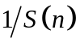. Последовательность Сильвестра – это целочисленная последовательность с начальным значением и линейным рекуррентным соотношением для определения последующих чисел последовательности для n ≥1.
Задание № 4. Дан массив n действительных чисел. Требуется упорядочить его по возрастанию. Выполнить сортировку элементов массива с использованием «гномьей» сортировки: сравниваются два соседних элемента a_{i} и а_{i+1}. Если a_{i} ≤ a_{i+1}, то продвигаются на один элемент вперед. Если a_{i} > a_{i+1}, то производится перестановка и сдвигаются на один элемент назад. Выполнить сравнение «гномьей» сортировки с сортировкой «пузырек», рассмотрев количество итераций, а так же промежуточные результаты сортировки.
Задание № 5. Дана целочисленная матрица размера М × N. Найти номера ее столбцов, содержащих равное количество положительных и отрицательных элементов (нулевые элементы матрицы не учитываются). Сформировать из номеров таких столбцов массив. Если таких строк нет, то отобразить это в ответе.
Задание № 6. Пусть целочисленная матрица размером n × m содержит информацию о студентах группы из n человек В 0-м столбце проставлена информация о среднем балле ЕГЭ по 3 предметам, во 1-ом – количество баллов по математике за ЕГЭ, во 2-ом – количество баллов по математике за ЕГЭ, в 3-ем – успеваемость (средний балл), в 4-ом – размер стипендии с учетом всех получаемых стипендий в руб. Ученик называется среднестатистическим по k-му параметру (уникальным по k-му параметру), если на нем достигается минимум (максимум) модуля разности среднего арифметического чисел из k-го столбца и значения k-го параметра этого ученика. Ученик называется самым уникальным (самым средним), если он уникален (является среднестатистическим) по самому большому количеству параметров. По данной матрице определить самых уникальных учеников и самых средних.
Задание № 7. Заполнить двумерный массив n×n по образцу. Образец заполнения и пример:
Образец заполнения массива | Пример
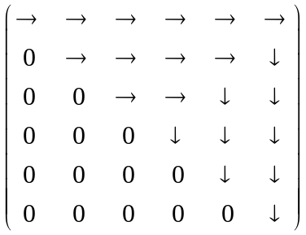 | 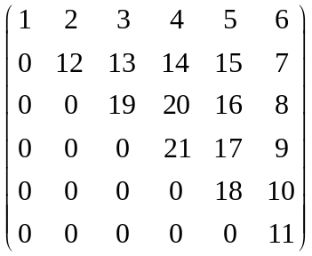
Задание № 8. Заполнить двумерный массив n×n по образцу. Матрица заполняется автоматически для любого n. Создать метод заполнения блока матрицы и отпараметризировав заполнение заполнить при помощи метода всю матрицу. Образец заполнения:
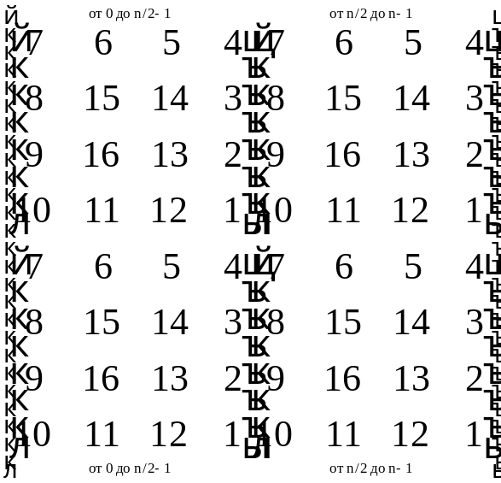
Задание № 9. Заполнить двумерный массив 2n×2n по образцу. Матрица заполняется автоматически для любого n. Создать метод заполнения блоков матрицы и отпараметризировав выполнить заполнение всей матрицы при помощи методов. Образец заполнения:
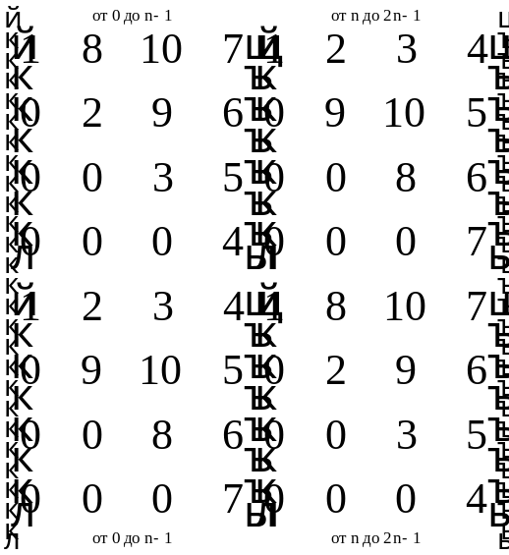
Задание № 10. Дана матрица с N точками в пространстве, 0-я строчка координаты х, 1-я строчка координаты y. Определить для каждой точки попала ли она в закрашенную область, с использованием массива N элементов (1 – точка попала внутрь области, 0 – точка на границе области, -1 – точка вне области). Области взять из лабораторной работы № 2 задание 5 (условия проверки реализовать как метод). Создать метод для стилизованного вывода ответов по попаданию точки в область в соответствии с массивом данных о попадании точки.
Задание № 11. Дан двумерный массив 2×3N, где N – количество предполагаемых треугольников. Пользователь вводит данные по координатам вершин треугольников в двумерный массив. Создать двумерный массив ответов для N предполагаемых треугольников: 0-я строчка результаты проверки о существовании треугольника с введенными вершинами (1 – существует; 0 – не существует); 1-я строчка классификация треугольников (1 – равносторонний; 2 – прямоугольный; 3 – равнобедренный; 4 – произвольный; 0 – если такого треугольника не существует); 2-я строчка площадь треугольника, если он существует, иначе 0. Создать метод для стилизованного вывода ответов. Проверить есть ли треугольники одинаковой площади, вывести ответ, если такие треугольники есть, то указать их номера.
Задание № 12. Дан двумерный квадратный массив A и двумерный квадратный массив обратный к первому A⁻¹. При этом пользователь вводит размерность массива и данные сам и может допустить ошибку при вычислении обратной матрицы или при вводе. Поэтому выполнить проверку соответствуют ли массивы свойству A* A⁻¹=E, где E – это единичная матрица.
Задние № 13. Оформить отчет по лабораторной работе в MS Word. В отчет входит: постановка задачи, решение на языке Java, тестирование программы с разными входными данными и проверкой.

Приложение Сортировка «пузырек»
Алгоритм "пузырьковой" сортировки. При использовании этого алгоритма весь массив просматривается несколько раз подряд. При каждом таком просмотре сравниваются последовательно только соседние элементы массива: сначала первый со вторым, потом второй с третьим, и в конце предпоследний с последним. Если при сравнении окажется, что предыдущий элемент больше следующего, они меняются местами. Сортировать массив необходимо до тех пор, пока при просмотре элементы не будут меняться местами.

